报批稿

建设项目环境影响报告表
（污染影响类）

项目名称：一般工业固体废物收集、转运项目 .. . ..
建设单位（盖章）：湖南嘉绿环境科技有限公司 . .
编制日期： 2023年11月 .

中华人民共和国生态环境部制

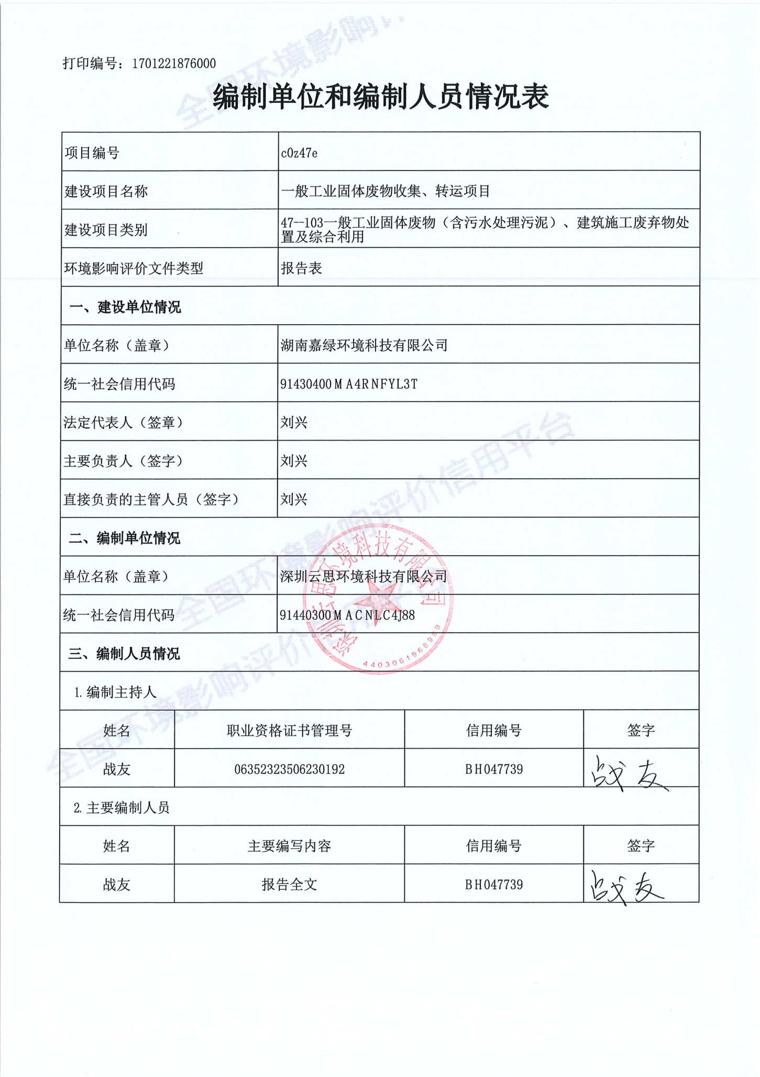
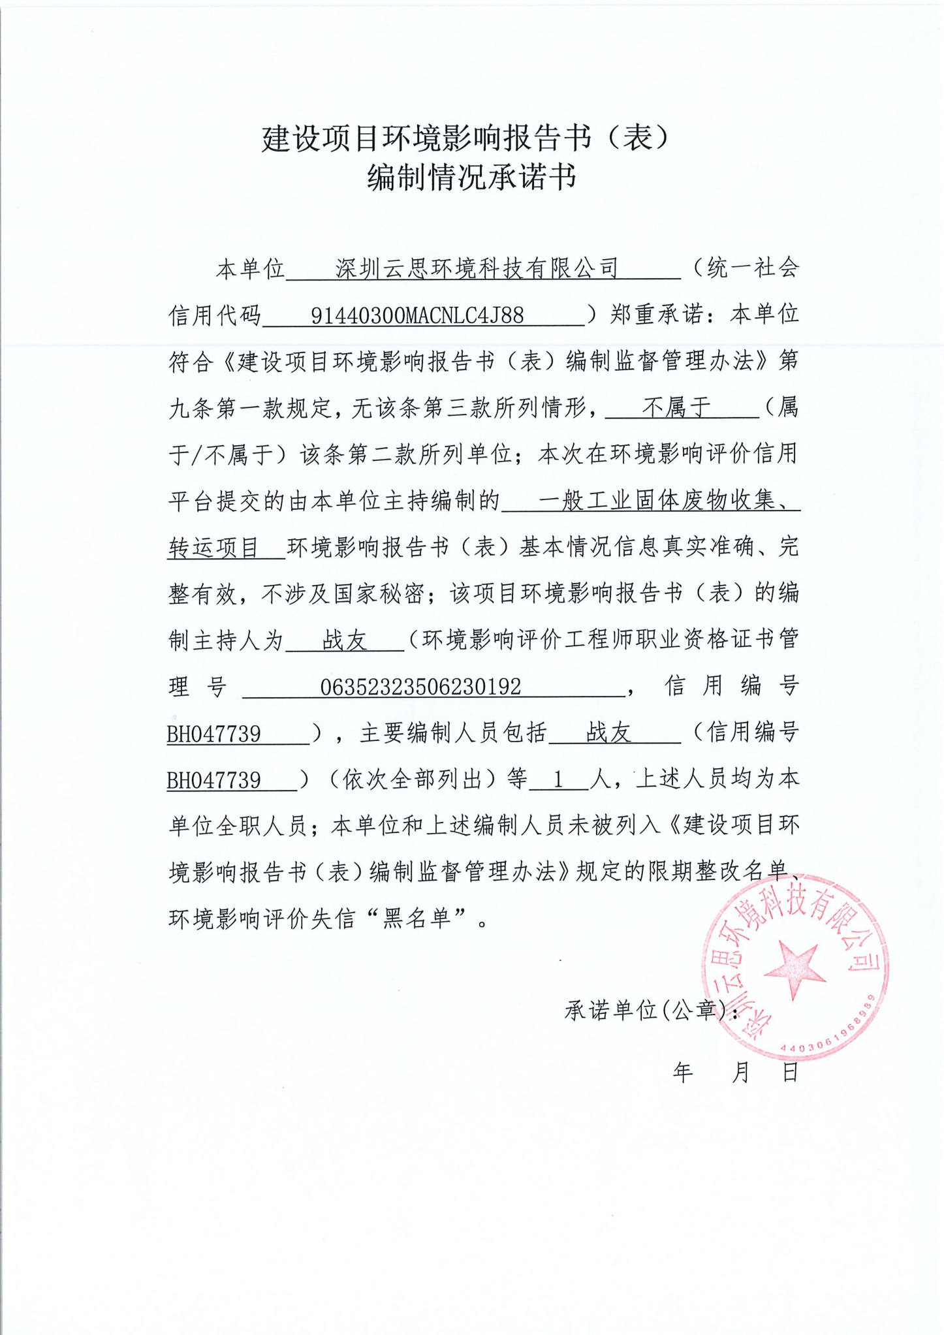
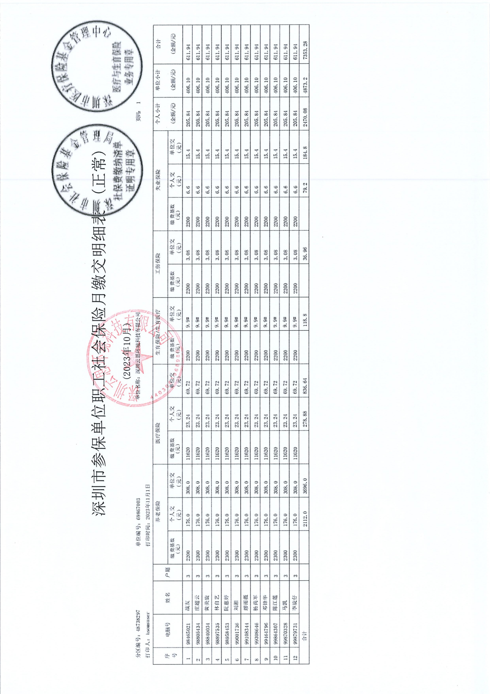
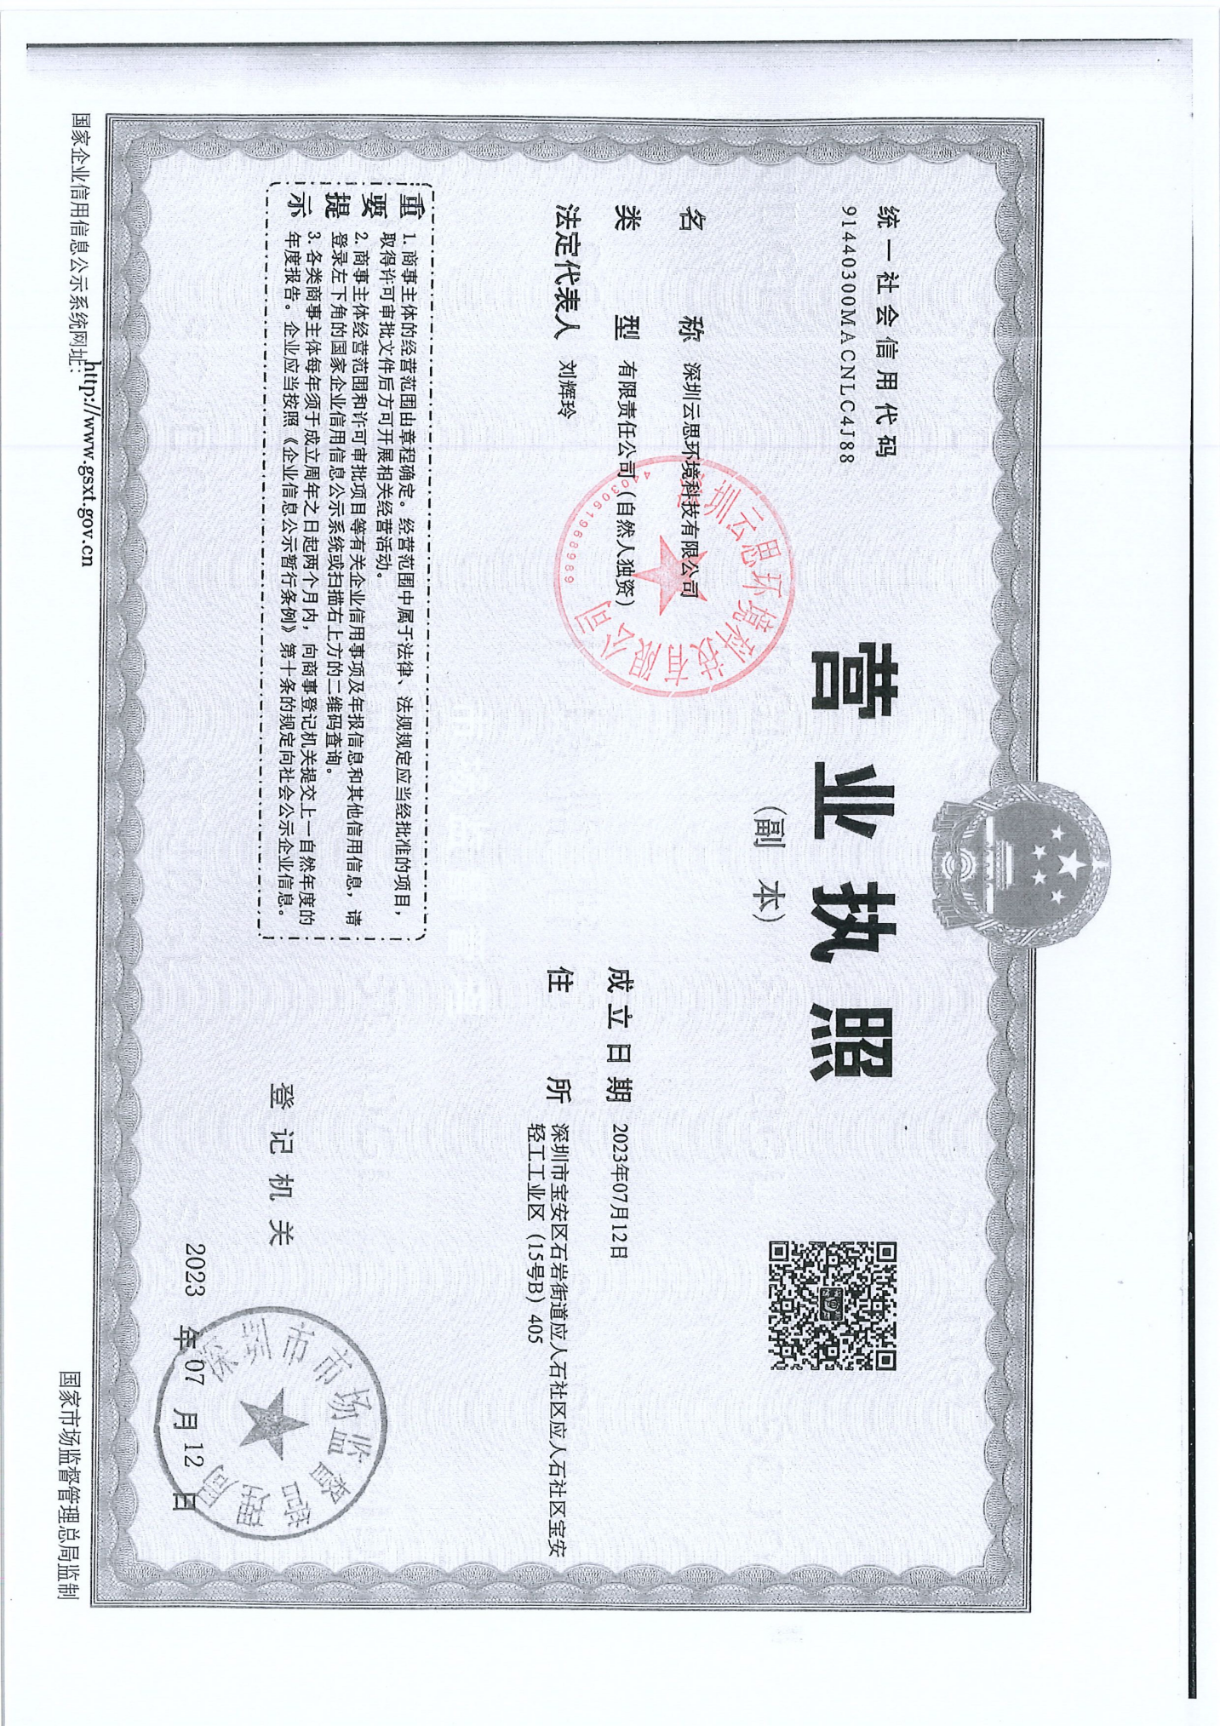
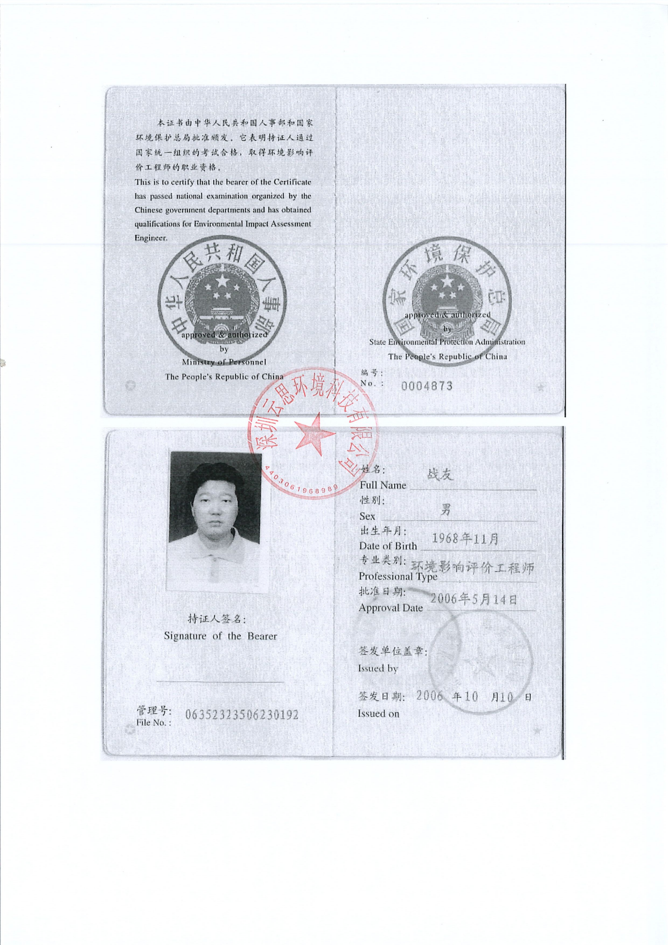
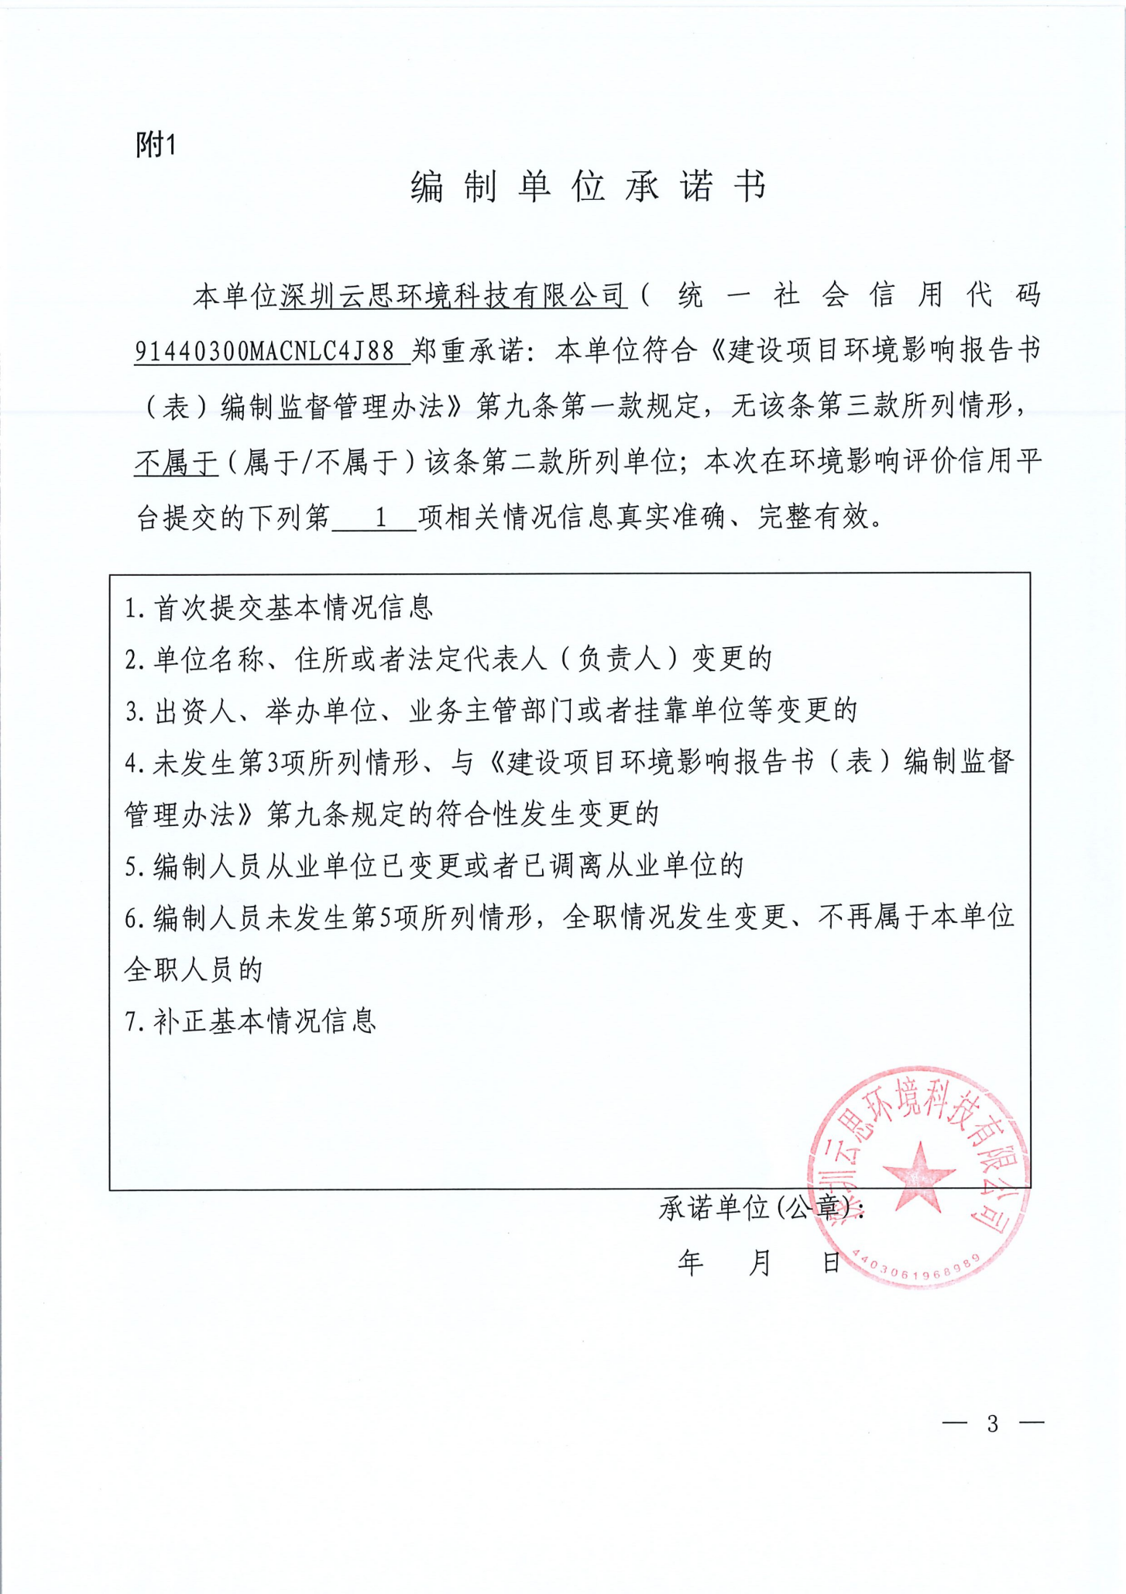
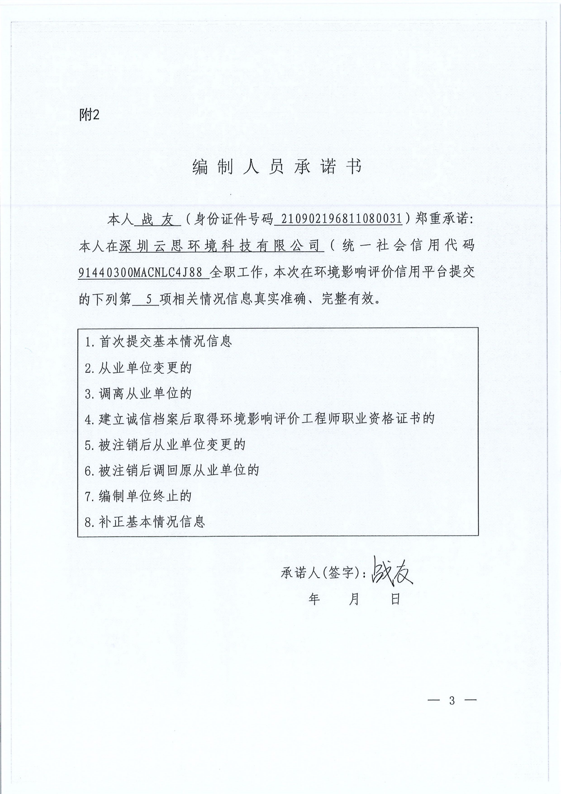
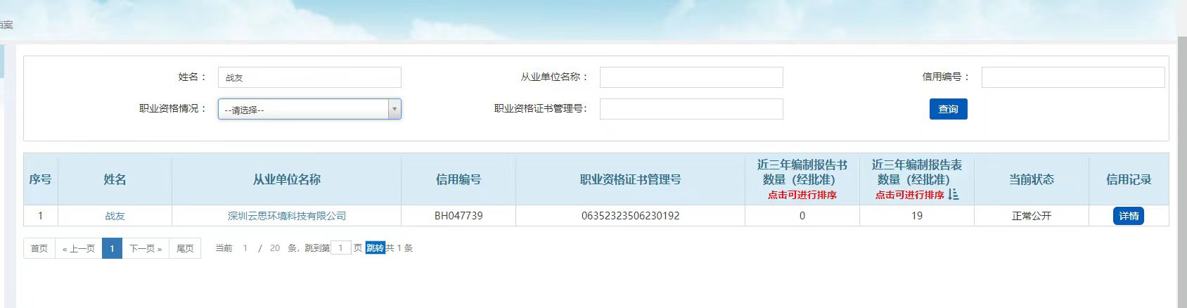
目录
一、建设项目基本情况 1
二、建设项目工程分析 11
三、区域环境质量现状、环境保护目标及评价标准 27
四、 主要环境影响和保护措施 31
五、环境保护措施监督检查清单 45
六、结论 47
附表 48
附图1 项目地理位置图 49
附图2 项目区域水系图 50
附图3 周边环境保护目标分布图 51
附图4 总平面布置图 52
附件1 原有项目环评批复 53
附件2 营业执照 56
附件3 检测报告 57
附件4 项目发改备案文件 63
附件5 现有项目验收意见 66
附件6 专家审查意见及签到表 69
附件7专家意见修改清单 72

一、建设项目基本情况
建设项目名称 | 一般工业固体废物收集、转运项目
项目代码 | 2309-430400-04-05-649859
建设单位联系人 | 袁水锋 | 联系方式 | 18229253599
建设地点 | 雁峰区雁峰工业项目集聚区兴业路
地理坐标 | （112度36分00.774秒，26度49分49.286秒）
国民经济  行业类别 | N7723固体废物治理 | 建设项目行业类别 | 四十七、生态保护和环境治理业-103一般工业固体废物（含污水处理污泥）建筑施工废弃物处置及综合利用其他
建设性质 | 新建（迁建）  改建  扩建  技术改造 | 建设项目申报情形 | 首次申报项目  不予批准后再次申报项目  超五年重新审核项目  重大变动重新报批项目
项目审批（核准/备案）部门（选填） | / | 项目审批（核准/备案）文号（选填） | /
总投资（万元） | 300 | 环保投资（万元） | 32
环保投资占比（%） | 15.3 | 施工工期 | 2个月
是否开工建设 | 否  是： | 用地（用海）  面积（m²） | 673m²
专项评价设置情况 | 本项目已取得衡阳市发展和改革委员会关于核准湖南嘉绿环境科技有限公司危险废物收集、贮存、转运和一般固废收集、贮存、分拣综合利用项目申请报告的批复（见附件），项目代码：2309-430400-04-05-649859。
规划情况 | 无
规划环境影响评价情况 | 无
规划及规划环境影响评价符合性分析 | -
其他符合性分析 | 1、与周边环境符合性分析  本项目位于雁峰区雁峰工业项目集聚区兴业路，项目周边均为仓库，本项目也为以一般工业固体废物收集、转运为主的项目，仓储过程中会产生少量粉尘，项目采用洒水抑尘处理，环境影响较小，与周边环境相容。  2、与《产业结构调整指导目录》（2019年本）符合性分析  本项目不属于《产业结构调整指导目录（2019）》中“鼓励类”、“限制类”及“淘汰类”，可视为“允许类”，因此项目建设符合国家产业政策要求。  3、与衡阳市“三线一单”符合性分析  8、与《一般工业固体废物贮存和填埋污染控制标准》（GB18599-2020）的相符性分析
  （1）生态保护红线
  根据《湖南省“三线一单”生态环境总体管控要求暨省级以上产业园区生态环境准入清单》（2020年11月发布）中湖南省“三线一单”生态环境总体管控要求：生态保护红线是生态空间范围内具有特殊重要生态功能、必须强制性严格保护的区域。生态保护红线内，自然保护地核心保护区原则上禁止人为活动，其他区域严格禁止开发性、生产性建设活动，在符合现行法律法规前提下，除国家重大战略项目外，仅允许对生态功能不造成破坏的有限人为活动；生态保护红线内的国家公园、自然保护区、风景名胜区、森林公园、地质公园、世界自然遗产、湿地公园、石漠公园、饮用水水源保护区等各类自然保护地还应执行现有法律、法规、规章及自然资源部、国家林业和草原局《关于做好自然保护区范围及功能分区优化调整前期工作的函》等相关规定；国家公园和自然保护区实行分区管控，原则上核心保护区内禁止人为活动，一般控制区内限制人为活动。
  本项目位于雁峰区雁峰工业项目集聚区兴业路，根据《湖南省人民政府关于印发<湖南省生态保护红线>的通知》（湘政发〔2018〕20号），本项目不在生态保护红线范围内。
  （2）环境质量底线
  根据衡阳市环境质量报告书（2016-2020）及2021年环境质量公报，项目所在区域大气环境、声环境以及附近地表水环境能够满足相应的标准，符合环境质量底线要求。
  ①大气环境质量底线。项目区域的环境空气质量符合《环境空气质量标准GB3095-2012）二级标准；本项目不属于排放大气污染物的重点项目，其建设不会引起区域环境空气质量恶化。
  ②地表水环境质量底线。本项目区域主要地表水体--湘江水质满足《地表水环境质量标准》（GB3838-2002）标准中的III类水质标准要求；项目产生少量生活废水经处理后通过市政污水管网最终送铜桥港污水处理厂处理，对湘江水质影响甚微。
  ③声环境质量底线。根据项目所在地环境噪声监测结果，项目所在区域昼间厂界噪声满足《声环境质量标准》GB3096-2008中2类功能区环境噪声限值要求，本项目选用低噪声设备，经加强设备隔声降噪措施，利用建筑隔声和距离衰减，本项目对周边声环境质量影响较小。
  ④地下水、土壤与生态质量。由于项目所在地为成熟开发的区域，地面固化、绿化，所形成的屏障截断地表向地下迁移途径，对地下水、土壤影响甚微；生态系统完成了由原城郊生态系统向城市系统的转变。
  综上，项目建设符合环境质量底线要求。
  （3）资源利用上线
  本项目运行过程中主要消耗资源包括电能与自来水及外包装袋等，均为常见资源；同时项目不新增用地，对当地能源、水、土地资源影响不大，不会超出当地资源利用上线，符合资源利用上线要求。
  （4）环境准入负面清单符合性
  本项目不属于高污染、高能耗和资源耗竭型的产业类型，未纳入国家发展改革委、商务部《市场准入负面清单（2022年版）》、《湖南省第一批国家重点生态功能区产业准入负面清单（试行）》（发改规划[2017]534号）和自然资源部等《自然资源开发利用限制和禁止目录（2021年本）》，为环境准入允许类别。
  与《湖南省长江经济带发展负面清单实施细则（试行）》比对，本项目不属于其负面清单内。因此本项目应为环境准入允许类别。
  表1-1 项目与衡阳市生态环境准入清单符合性分析
  管控类别 | 管控要求 | 本项目情况 | 相符性
  空间布局约束 | ①依法关停并取缔不符合国家产业政策、装备水平低和环保设施差的小型造纸、制革、印染、染料、炼焦、炼硫、炼砷、炼油、电镀、农药等“十小”严重污染水环境的行业； | 项目一般工业固体废物收集、转运项目，不属于“十小”严重污染水环境的行业类别 | 相符
  空间布局约束 | ②在全区范围内对淘汰类“散乱污”企业依法依规完成关停取缔。 | 项目不属于淘汰类“散乱污”企业 | 相符
  空间布局约束 | ③水产种质资源保护区按《水产种质资源保护区管理暂行办法》要求管理。 | 项目不涉及水产种质资源保护区 | 相符
  污染物排放管控 | ①加强医疗卫生机构废水处理。未达到行业排放标准的医院，须强化污水处理设施建设或改造升级，2020年底前，全区医疗废水处理率应达到100%。 | 项目非医疗卫生机构行业 | 相符
  污染物排放管控 | ②现有污水处理厂污泥处理处置设施全部完成达标改造。污泥应进行稳定化、无害化和资源化处理处置，禁止处理处置未达标的污泥进入耕地。非法污泥堆放点一律予以取缔。 | 项目生活废水经化粪池处理后，经园区污水管网排入铜桥港污水处理厂处理达标后排入湘江 | 相符
  污染物排放管控 | ③科学划定畜禽养殖禁养区，在畜禽养殖污染防治规划编制和禁养区划定工作基础上，依法关闭或搬迁禁养区内的畜禽养殖场（小区）和养殖专业户。现有规模化畜禽养殖场（小区）要根据污染防治需要，配套建设粪便污水贮存、处理、利用设施，到2020年，配套设施比例达到95%以上。散养密集区要实行畜禽粪便污水分户收集、集中处理利用。全面完成适养区内存栏生猪500头以上规模养殖场的污染防治设施配套；新建、改建、扩建规模化畜禽养殖场（小区）全面实施雨污分流，粪便污水和病死畜禽等有机废弃物实现资源化利用。 | 项目非养殖行业 | 相符
  污染物排放管控 | ④推广低毒、低残留农药，开展农作物病虫害绿色防控和统防统治。 | 项目不涉及该类项目 | 相符
  污染物排放管控 | ⑤以钢铁、建材、化工、有色金属冶炼等行业为重点，全面推进清洁生产技术改造，注重过程控制。积极推进火电、钢铁、建材、平板玻璃、有色、化工等重点行业以及符合政策予以保留的在用燃煤锅炉环保设施升级改造，实现连续稳定达标排放。 | 项目不涉及锅炉，无相关污染物排放 | 相符
  污染物排放管控 | ⑥加快建材、有色、化工等行业和锅炉物料（含废渣）运输、装卸、储存、转移与输送以及生产工艺过程等无组织排放治理。工业生产企业采取密闭、围挡、遮盖、清扫、洒水等措施，减少内部物料的堆存、传输、装卸等环节产生的粉尘和气态污染物的排放。 | 项目仅卸货、分拣、打包过程中产生少量粉尘，企业采取密闭、围挡、遮盖、清扫、洒水等措施，减少内部物料的卸货、分拣、打包等环节产生的粉尘的排放。 | 相符
  污染物排放管控 | ⑦严禁在城市建成区内新建石化、有机化工、包装印刷、沥青搅拌站、工业涂装等高VOCs排放建设项目。强化末端治理，加快推进有机化工、工业涂装、包装印刷、沥青搅拌等行业企业VOCs治理，确保达标排放。完成交通运输设备制造、汽车制造、工程机械制造和家具制造行业全面实施油性漆改水性漆，减少VOCs产生量。 | 项目不涉及有机废气排放 | 相符
  污染物排放管控 | ⑧年销售汽油量大于5000吨的加油站，要安装油气回收在线监测设备。禁止露天烧烤直排，禁止秸秆违规露天焚烧。 | 项目非加油站 | 相符
  污染物排放管控 | ⑨积极推进垃圾分类，建设覆盖城乡的垃圾收运体系和垃圾分类收集系统。完善生活垃圾处理设施建设、运营和排放监管体系，加强垃圾处理监管能力。开展非正规垃圾堆放点排查整治。以整县推进为主要方式，推进农村环境综合整治全区域覆盖。 | 本项目属于一般固体废物周转项目，自身不处置任何固体废物，产生的固体废物与本项目收集的固体废物一并贮存转运，生活垃圾有环卫部门清运 | 相符
  环境风险防控 | 强化固体废物、危险废物等污染源管控。推进现有危险废物经营企业进入工业园区。 | 项目不产生危险废物。 | 相符
  资源开发效率要求 | ①能源：强化节能环保标准约束，严格行业规范、准入管理和节能审查，对电力、钢铁、建材、有色、化工、石油石化、煤炭、造纸等行业中，环保、能耗、安全等不达标或生产、使用淘汰类产品的企业和产能，依法依规改造升级或有序退出。推广使用优质煤、洁净型煤，推进煤改气、煤改电，鼓励利用可再生能源、天然气、电力等优质能源替代燃煤使用。到2020年，全区能耗强度降低16%，控制目标111.22万吨标准煤。 | 项目使用的能源主要为水、电，不适用煤、高硫、中硫原煤及重油等燃料 | 相符
  资源开发效率要求 | ②水资源：水资源：鼓励企业在稳定达标排放的基础上进行深度治理，实施清洁化改造，提高工业用水循环利用率。到2020年，全区万元国内生产总值用水量、万元工业增加值用水量分别比2015年降低30%和32.7%；农田灌溉水有效利用系数提高到0.604。 | 项目不属于严重过剩行业、不属于高耗能产业 | 相符
  综上，本项目的建设符合《衡阳市生态环境准入清单》的文件要求。
  4、与《湖南省“十四五”生态环境保护规划》符合性分析
  依据《湖南省“十四五”生态环境保护规划》，致力于绿色低碳循环发展的要求。（一）优化国土空间保护格局。（二）深入打好污染防治攻坚战，强化重点行业VOCs科学治理。以工业涂装、石化、化工、包装印刷等行业为重点，实施企业VOCs原料替代、排放全过程控制。按照“分业施策、一行一策”的原则，加大低VOCs含量原辅材料的推广使用力度，从源头减少VOC_{S}产生。推进使用先进生产工艺设备，减少无组织排放。实行重点排放源排放浓度与去除效率双重控制。本项目在原厂范围内扩建，不涉及厂址外部国土空间，符合优化国土空间保护格局要求。 本项目在原有项目基础上优化厂区平面布局，不新增污染物（VOCs），符合“分业施策、一行一策”减少排放。
  5、与《衡阳市“十四五”空气质量改善规划》等的符合性分析
  依据《衡阳市“十四五”空气质量改善规划》关于强化多污染物减排，降低VOC_{S}和氮氧化物排放水平的要求：优化含VOCs原辅材料和产品结构。加大低VOC_{S}含量原辅材料的推广使用力度，从源头减少VOC_{S}产生。强化工艺过程控制及无组织排放整治。通过采用全密闭、连续化、自动化等生产技术，以及高效工艺与设备等，减少工艺过程VOCs排放。本项目虽然属于扩建，但是本项目污染物排放量较少，能够满足达标排放，符合《衡阳市“十四五”空气质量改善规划》相关要求。
  - 与《衡阳市人民政府关于实施“三线一单”生态环境分区管控 的意见》的符合性
  环境管控单元包括优先保护、重点管控和一般管控单元三类。优先保护单元指以生态环境保护为主的区域，主要包括各类自然保护地、饮用水源保护区、环境空气一类功能区、永久基本农田保护区等，该区域依法禁止或限制大规模、高强度的工业和城镇建设，在功能受损的优先保护单元优先开展生态保护修复活动，恢复生态系统服务功能。重点管控单元指涉及水、大气、土壤、自然资源等资源环境要素重点管控的区域，主要包括城镇规划区、省级以上产业园区和开发强度大、污染物排放强度高的区域等，该区域应优化空间布局，加强污染物排放控制和环境风险防控，不断提升资源利用效率，解决生态环境质量不达标、生态环境风险高等问题。一般管控单元指优先保护单元和重点管控单元之外的其他区域。该区域落实生态环境保护基本要求。项目位于衡阳市雁峰区雁峰工业项目集聚区内，属于重点管控单元。
  - 与《湖南省湘江保护条例》的符合性
  根据《湖南省湘江保护条例》中：“第三十二条 对湘江流域内化学需氧量、氨氮、石油类、汞、镉、铅、砷、铬、锑等重点水污染物排放实行总量控制。第四十八条 湘江流域县级以上人民政府应当按照统筹规划、防治结合、综合治理的原则，加强化工、有色金属、造纸、制革、采矿等行业污染治理，确保湘江流域污染源得到全面治理和控制。”项目位于衡阳市雁峰区内，属于湘江流域保护范围，项目无生产废水，生活污水经化粪池处理后排入园区污水管网，废水中不含重金属，其外排总量符合控制要求。因此，变更项目符合《湖南省湘江保护条例》要求。
  7、区域环境功能分析
  本项目所在地环境功能属性见表1-3。
  表1-3项目选址环境功能属性
  编号 | 项目 | 功能属性及执行标准
  1 | 地表水环境功能区 | 执行《地表水环境质量标准》  (GB3838-2002)Ⅲ类标准
  2 | 环境空气质量功能区 | 执行《环境空气质量标准》  (GB3095-2012)二级标准
  3 | 声环境功能区 | 执行《声环境质量标准》  (GB3096-2008)2类标准
  4 | 是否基本农田保护区 | 否
  5 | 是否森林公园 | 否
  6 | 是否生态功能保护区 | 否
  7 | 是否水土流失重点防治区 | 否
  8 | 是否人口密集区 | 否
  9 | 是否重点文物保护单位 | 否
  10 | 是否三河、三湖、两控区 | 否
  11 | 是否水库库区 | 否
  12 | 是否污水处理厂集水范围 | 是，铜桥港污水处理厂
  13 | 是否属于生态敏感与脆弱区 | 否
  序号 | 文件要求 | 涉及条款 | 本项目 | 是否符合
  1 | 选址要求 | 一般工业固体废物贮存场、填埋场的选择应符合环境保护法律法规及相关法定规划要求 | 项目用地为工业用地，选址符合法律法规及相关法定规划要求 | 符合
  1 | 选址要求 | 贮存场、填埋场的位置与周围居民区的距离应依据环境影响评价文件及审批意见确定。 | 项目位置与周围居民区的距离符合环境影响评价文件相关要求 | 符合
  1 | 选址要求 | 贮存场、填埋场不得选在生态保护红线区域、永久基本农田集中区域和其他需要特别保护的区域内 | 项目用地为工业用地，不在生态保护红线区域、永久基本农田集中区域和其他需要特别保护的区域内 | 符合
  1 | 选址要求 | 贮存场、填埋场应避开活动断层、溶洞区、天然滑坡或泥石流影响区以及湿地等区域 | 项目不在断层、溶洞区、天然滑坡或泥石流影响区以及湿地等区域 | 符合
  1 | 选址要求 | 贮存场、填埋场不得选在江河、湖泊、运河、渠道、水库最高水位线以下的滩地和岸坡，以及国家和地方长远规划的水库等人工蓄水设施的淹没区和保护区内 | 项目选址不在江河、湖泊、运河、渠道、水库最高水位线以下的滩地和岸坡，以及国家和地方长远规划的水库等人工蓄水设施的淹没区和保护区内 | 符合
  1 | 选址要求 | 上述选址规定不适用于一般工业固体废物的填充和回填 | 项目为一般固废的收集、转运，不涉及填充和回填 | 符合
  2 | 技术要求 | 贮存场、填埋场的防洪标准应按重现期不少于 50年一遇的洪水位设计，国家己有标准提出更高要求的除外。 | 本项目选址标高位于重现期不小50年于一遇的洪水位之上，并建到设在长远规划中的水库等人工蓄水设施的淹没区和保护区之外，项目防洪标准符合相关要求 | 符合
  2 | 技术要求 | 贮存场及填埋场施工方案中应包括施工质量保证和施工质量控制内容，明确环保条款和责任，作为项目竣工环境保护验收的依据，同时可作为建设环境监理的主要内容。 | 项目已做好相关内容 | 符合
  2 | 技术要求 | 贮存场及填埋场在施工完毕后应保存施工报告、全套竣工图、所有材料的现场及实验室检测报告。采用高密度聚乙烯膜作为人工合成材料衬层的贮存场及填埋场还应提交人工防渗层完整性检测报告。上述材料连同施工质量保证书作为竣工环境保护验收的依据。 | 项目现有的工业厂房施工期已过，需在验收时提供相关资料。 | 符合
  2 | 技术要求 | 贮存场及填埋场渗滤液收集池的防渗要求应不低于对应贮存场、填埋场的防渗要求。 | 项目仓库将严格按照《一般工业固体废物贮存和填埋污染控制标准》（GB18599-2020）中 II 类场应采用单人工复合衬层作为防渗衬层。 | 符合
  2 | 技术要求 | 贮存场除应符合本标准规定污染控制技术要求之外，其设计、施工、运行、封场等还应符合相关行政法规规定、国家及行业标准要求。 | 项目需通过环境影响报告表审批 及验收合格后，再进行投产。 | 符合
  3 | 入场要求 | 进入Ⅰ类场的一般工业固体废物应同时满足以下要求：a）第Ⅰ类一般工业固体废物（包括第Ⅱ类一般工业固体废物经处理后属于第Ⅰ类一般工业固体废物的）；b）有机质含量小于 2%（煤矸石除外），测定方法按照 HJ761 进行；c）水溶性盐总量小于 2%，测定方法  按照 NY/T1121.16 进行。 | 项目收集Ⅰ类和Ⅱ类一般工业固体废物，进入Ⅰ类场的一般工业固体废物按照 GB18599 6.1 条规定的入场要求严格执行。 | 符合
  3 | 入场要求 | 进入 II 类场的一般工业固体废物应同时满足以下要求：①有机质含量小于5%（煤矸石除外），测定方法按照 HJ761 进行；②水溶性盐总量小于 5%， 测定方法按照 NY/T1121.16 进行。 | 项目收集Ⅰ类和Ⅱ类一般工业固体废物，进入Ⅱ类场的一般工业固体  废物按照 GB18599 6.2、6.3 条规定的入场要求严格执行。 | 符合
  3 | 入场要求 | 不相容的一般工业固体废物应设置不同的分区进行贮存和填埋作业。 | 项目收集的Ⅰ类一般工业固体废物进入Ⅰ类贮存场，收集的Ⅱ类一般工业固体废物，进入Ⅱ类场贮存场，各类废物按照入场要求严格执行。 | 符合
  3 | 入场要求 | 危险废物和生活垃圾不得进入一般工业固体废物贮存场及填埋场。国家及地方有关法律法规、标准另有规定的除外。 | 项目只进行一般工业固体废物的收集、分拣、贮存、转运，不进行危险废物和生活垃圾的贮存。 | 符合
  4 | 运行 | 贮存场、填埋场投入运行之前，企业应制定突发环境事件应急预案或在突发事件应急预案中制定环境应急预案专章，说明各种可能发生的突发环境事件情景及应急处置措施。 | 项目需制定突发环境事  件应急预 案并在审批合格后再投产。 | 符合
  4 | 运行 | 贮存场、填埋场应制定运行计划，运行管理人员应定期参加企业的岗位培训。 | 项目贮存场制定运行计划，运行管理人员应定期参加企业的岗位培训。 | 符合

二、建设项目工程分析
建设内容 | 1、项目由来  为解决雁峰区及衡阳市区域微小企业产生的一般工业固废贮存、处理困难的问题，湖南嘉绿环境科技有限公司投资300万在雁峰区雁峰工业项目集聚区兴业路扩建一般工业固体收集、转运项目。项目规模为总占地面积5000m²，年周转固废68000吨。湖南嘉绿环境科技有限公司成立于2020年9月15日，位于雁峰区雁峰工业项目集聚区兴业路。项目于2020年11月开工建设“危险废物收集、贮存、转运建设项目”，环评于2020年11月19日获得衡阳市生态环境局雁峰分局的批复“雁环评[2020]17号”。项目于2021年4月建成，2021年4月17日通过自主验收并投产。项目规模为占地面积600m²，其中危废贮存仓库占地面积540m²，年周转危险废物4800吨。项目已取得排污许可证（证书编号：91430400MA4RNFYL3T001V），危险废物经验许可证（证书编号：衡环（危临）字第（2023-003）号）。本次拟根据《污染影响类建设项目重大变动清单》相关要求，本项目将增加一般工业固废收集、转运项目，年周转规模拟定为68000吨。本次调整内容为重大变动，应重新报批环评。  对照《中华人民共和国环境影响评价法》、《建设项目环境保护管理条例》及《建设项目环境影响评价分类管理名录（2021年版）》等的相关规定，项目属于“四十七、生态保护和环境治理业-103一般工业固体废物（含污水处理污泥）建筑施工废弃物处置及综合利用其他”，需编制环境影响报告表。为此，湖南嘉绿环境科技有限公司委托深圳云思环境科技有限公司（以下简称我公司）承担该项目的环境影响评价工作，在接受委托后，我公司组织技术人员进行实地踏勘和调研，收集和核实了有关材料，按照国家对建设项目环境影响评价的有关规定和有关环保政策、技术规范，编制了该项目的环境影响报告表，提交给建设单位上报主管部门审批。  2、项目概况  项目名称：一般工业固废收集、转运项目；  建设性质：扩建；  建设地点：雁峰区雁峰工业项目集聚区兴业路；  建设单位：湖南嘉绿环境科技有限公司；  总投资：300万元；  工作制度：年工作300天，日工作8小时；  职工人数：现有员工11人，本次扩建新增13人，总劳动定员为24人。  3、建设内容与规模  本项目为一般工业固废收集、转运项目，具体项目组成如下：  表2-1 项目组成一览表  表2-2 固废仓库分区表  项目一般工业固体废物与危险废物位于不同仓库，有明显分隔。分拣打包区为独立区域。  4、主要设备清单  本项目主要设备清单如下：  表2-3 主要设备清单  - 产品方案  （1）项目增加产品方案  项目为一般工业固体废物收集、转运项目，项目产品方案如下：  表2-4 企业拟收集贮存的固体废物方案  本项目收集无机废水污泥、有机废水污泥时，将贮存容器发放至产生单位，帮助产废单位采取科学的废物贮存措施，采用吨桶进行统一收集。本项目只负责收集、转运，不采取填埋焚烧方式。  表2-5 各固废贮存方式一览表  表2-6 固废周转频次一览表  6、主要辅助材料  本项目为一般工业固体废物收集、转运项目，所消耗的辅助材料主要为固废打包过程中所使用的包装袋、包装箱、PVC桶等，主要消耗情况如下：  表2-7 辅助材料消耗情况一览表  本项目油桶不装油，仅装污泥，属于一般工业固体废物，且辅助材料随一般工业固体废物一起送至处置公司。  7、公用工程  （1）给水  本项目用水由市政管网供给，给水主要为生活用水、抑尘用水，无工业废水产生。  （2）排水  项目无生产废水，生活污水经化粪池处理后排入园区污水管网。  （3）供电  国家电网供电，依托现有厂区供配电设施。  - 环保投资  该工程总投资300万，其中环保拟投资32万，占总投资的15.3%。  表2-8工程环保设施及投资估算一览表
  工程类型 | 项目 | 建设内容 | 备注
  主体工程 | 1#固废仓库 | 1F，层高8m，占地面积528m² | 扩建
  主体工程 | 分拣打包区 | 1F，层高8m，占地面积120m² | 扩建
  辅助工程 | 2#办公室 | 1F，占地面积25m² | 扩建
  公用工程 | 给水 | 园区自来水管网 | 依托原有工程
  公用工程 | 排水 | 生活污水经化粪池处理后排入园区污水管网（仅排放生活污水） | 依托原有工程
  公用工程 | 供电 | 园区电网供电 | 依托原有工程
  环保工程 | 废气 | 采取喷洒雾状水的抑尘措施 | 扩建
  环保工程 | 废水 | 生活污水经化粪池处理后排入园区污水管网 | 依托原有工程
  环保工程 | 噪声 | 选用低噪设备，风机设置减振、隔声措施 | 根据原有设施进行扩建
  环保工程 | 固废 | 项目自身产生一般固体废物，暂存于厂区固废暂存区，定期与本项目周转的固废一同交由外委单位处置；生活垃圾分类收集后交由当地环卫部门处理 | 扩建
  仓库 | 分区 | 规模 | 贮存类别 | 备注
  仓库 | 废纺织品及皮革制品 | 6m×6m=36m² | 170-001-01  190-001-02
  仓库 | 废木制品及废纸 | 6m×6m=36m² | 020-001-03  220-001-04
  仓库 | 废橡胶制品及塑料制品 | 6m×6m=36m² | 265-001-05  292-001-06
  仓库 | 废复合包装 | 6m×6m=36m² | 223-001-07
  仓库 | 废玻璃 | 6m×6m=36m² | 300-001-08
  仓库 | 废钢铁 | 6m×6m=36m² | 213-001-09
  仓库 | 废有色金属 | 6m×6m=36m² | 320-001-10
  仓库 | 废电池及废电器电子 | 6m×6m=36m² | 350-001-13  380-001-14
  仓库 | 其他尾矿、食品及轻工化工废物 | 6m×6m=36m² | 080-001-29  130-001-39  170-001-49
  仓库 | 废金属氧化物 | 6m×6m=36m² | 260-001-54
  仓库 | 污泥 | 6m×6m=36m² | 462-001-62  441-001-61
  仓库 | 工业粉尘 | 6m×6m=36m² | 060-001-66
  仓库 | 其他废物 | 6m×6m=36m² | 900-999-99
  仓库 | 分拣打包区 | 60m² | /
  名称 | 规格/型号 | 单位 | 数量 | 备注
  叉车 | 1t | 辆 | 1
  固废运输车 | / | 辆 | 1
  风机 | 7.5kw | 台 | 1
  打包机 | / | 台 | 1
  活性炭箱 | / | 个 | 1
  地磅 | / | 个 | 1
  分拣台 | / | 个 | 1
  来源 | 类别 | 类别代码 | 代码 | 说明 |  | 年收集、转运量
  废弃资源 | 废旧纺织品 | 01 | 170-001-01 | 指从纺织品原材料生产、加工和使用中产生的废物 |  | 2000T
  废弃资源 | 废皮革制品 | 02 | 190-001-02 | 指从皮革糅制、皮革加工和使用中产生的废物 |  | 2000T
  废弃资源 | 废木制品 | 03 | 020-001-03 | 指森林或园林采伐废弃物、木材加工废弃物及育林剪枝废弃物，包括废木质家具 |  | 5000T
  废弃资源 | 废纸 | 04 | 220-001-04 | 指从造纸、纸制品加工和使用中产生的废物 |  | 5000T
  废弃资源 | 废橡胶制品 | 05 | 265-001-05 | 指从橡胶生产、加工和使用生的废物，包括废橡胶轮胎及其碎片 |  | 5000T
  废弃资源 | 废塑料制品 | 06 | 292-001-06 | 指从塑料生产、加工和使用中产生的废物 |  | 5000T
  废弃资源 | 废复合包装 | 07 | 223-001-07 | 指生产、生活中产生的含纸、塑、金属等材料的报废复合包装物 |  | 2000T
  废弃资源 | 废玻璃 | 08 | 300-001-08 | 指从玻璃生产、加工和使用中产生的废物及废弃制品 |  | 5000T
  废弃资源 | 废钢铁 | 09 | 213-001-09 | 指铁等黑色金属及其合金在生产、加工和使用时产生的废料和使用过程中产生的废物 |  | 10000T
  废弃资源 | 废有色金属 | 10 | 213-001-10 | 指各种有色金属及其合金在生产、加工和使用时产生的废料和使用过程中产生的废物 |  | 2000T
  废弃资源 | 废电池 | 13 | 350-001-13 | 指生产、生活中产生的报废电池，不包括已确定为危险废物的废铅蓄电池、废镉镍电池、废氧化汞电池 |  | 3000T
  废弃资源 | 废电器电子产品 | 14 | 380-001-14 | 指生产、生活中产生的废弃电子产品、电气设备及其废弃零部件、元器件 |  | 1000T
  采矿业产生的一般固体废物 | 其他尾矿 | 29 | 080-001-29 | 指选矿中分选作业产生的有用目标组分含量较低而无法用于生产的部分矿石，和破碎分选过程产生的废渣，包括洗煤过程产生的煤泥，不包括表中已提到的煤矸石 |  | 1000T
  食品、饮料等行业产生的一般固体废物 | 其他食品  加工废物 | 39 | 130-001-39 | 指食品、饮料、烟草等行业生产过程中产生的其他废物，不包括表中已提到的植 物残渣、动物残渣、禽畜粪肥、粮食及食品加工废物 |  | 2000T
  轻工、化工、 医药、建材等行业产生的一般固体废物 | 其他轻工  化工废物 | 49 | 170-001-49 | 指轻工、化工、医药、建材等行业生产过程中产生的其他废物，不包括表中已提 到的硼泥、盐泥、磷石膏、含钙废物、中药残渣、矿物型废物 |  | 1000T
  钢铁、有色冶 金等行业产生的一般固体废物 | 金属氧化物废物 | 54 | 260-001-54 | 指生产中产生的主要含铁、镁、铝等金属氧化物的废物，包括铁泥，不包括表中已提到的硼泥、赤泥 |  | 2000T
  非特定行业生产过程中产生的一般固体废物 | 无机废水  污泥 | 61 | 441-001-61 | 指含无机污染物质废水经处理后产生的污泥 |  | 5000T
  非特定行业生产过程中产生的一般固体废物 | 有机废水污泥 | 62 | 462-001-62 | 指含有机污染物废水经处理后产生的污泥，包括城市污水处理厂的生化活性污泥，渔业养殖产生的污泥等，不包括表中已提到的禽畜粪肥 |  | 5000T
  非特定行业生产过程中产生的一般固体废物 | 工业粉尘 | 66 | 060-001-66 | 指各种除尘设施收集的工业粉尘，不包括粉煤灰 |  | 2000T
  非特定行业生产过程中产生的一般固体废物 | 其他废物 | 99 | 900-999-99 | 不能与本表中上述各类对应的其他废物 |  | 3000T
  合计 |  |  |  |  |  | 68000T
  属性 | 类别 | 类别代码 | 包装  形式 | 包装  规格 | 堆放  形式 | 堆存区  面积m² | 最大贮  存量t | 固废  形态
  固体废物 | 废纺织品及皮革制品 | 170-001-01  190-001-02 | 箱装/袋装 | 0.5m×0.5m×0.5m | 码垛 | 36 | 10 | 固态
  固体废物 | 废木制品及废纸 | 020-001-03  220-001-04 | 箱装/袋装 | 0.5m×0.5m×0.5m | 码垛 | 36 | 10 | 固态
  固体废物 | 废橡胶制品及塑料制品 | 265-001-05  292-001-06 | 箱装/袋装 | 0.5m×0.5m×0.5m | 码垛 | 36 | 25 | 固态
  固体废物 | 废复合包装 | 223-001-07 | 箱装/袋装 | 0.5m×0.5m×0.5m | 码垛 | 36 | 25 | 固态
  固体废物 | 废玻璃 | 300-001-08 | 箱装/袋装 | 0.5m×0.5m×0.5m | 码垛 | 36 | 25 | 固态
  固体废物 | 废钢铁 | 213-001-09 | 箱装/袋装 | 0.5m×0.5m×0.5m | 码垛 | 36 | 25 | 固态
  固体废物 | 废有色金属 | 320-001-10 | 箱装/袋装 | 0.5m×0.5m×0.5m | 码垛 | 36 | 10 | 固态
  固体废物 | 废电池及废电器电子 | 350-001-13  380-001-14 | 箱装/袋装 | 0.5m×0.5m×0.5m | 码垛 | 36 | 25 | 固态
  固体废物 | 其他尾矿、食品及轻工化工废物 | 080-001-29  130-001-39  170-001-49 | 箱装/袋装 | 0.5m×0.5m×0.5m | 码垛 | 36 | 50 | 固态
  固体废物 | 废金属氧化物 | 260-001-54 | 箱装/袋装 | 0.5m×0.5m×0.5m | 码垛 | 36 | 10 | 固态
  固体废物 | 污泥 | 462-001-62  441-001-61 | 桶装 | 200L | 平堆 | 36 | 15 | 液态
  固体废物 | 工业粉尘 | 900-999-66 | 桶装 | 200L | 平堆 | 36 | 58 | 固态
  固体废物 | 其他废物 | 900-999-99 | 箱装/袋装 | 0.5m×0.5m×0.5m | 码垛 | 36 | 5 | 固态/液态
  合计 |  |  |  |  |  |  | 130 | /
  属性 | 类别 | 类别代码 | 最大贮  存量t | 年周  转量t | 年周转  次数 | 最大暂存  时间d | 固废  形态
  固体废物 | 废旧纺织品 | 170-001-01 | 20 | 2000 | 80 | 5 | 固态
  固体废物 | 废皮革制品 | 190-001-02 | 20 | 2000 | 80 | 5 | 固态
  固体废物 | 废木制品 | 020-001-03 | 50 | 5000 | 200 | 4 | 固态
  固体废物 | 废纸 | 220-001-04 | 50 | 5000 | 200 | 4 | 固态
  固体废物 | 废橡胶制品 | 265-001-05 | 50 | 5000 | 200 | 4 | 固态
  固体废物 | 废塑料制品 | 292-001-06 | 50 | 5000 | 200 | 4 | 固态
  固体废物 | 废复合包装 | 223-001-07 | 20 | 2000 | 80 | 5 | 固态
  固体废物 | 废玻璃 | 300-001-08 | 50 | 5000 | 200 | 4 | 固态
  固体废物 | 废钢铁 | 213-001-09 | 100 | 10000 | 350 | 3 | 固态
  固体废物 | 废有色金属 | 320-001-10 | 20 | 2000 | 80 | 5 | 固态
  固体废物 | 废电池 | 350-001-13 | 30 | 3000 | 120 | 5 | 固态
  固体废物 | 废电器电子产品 | 380-001-14 | 10 | 1000 | 50 | 5 | 固态
  固体废物 | 其他尾矿 | 080-001-29 | 10 | 1000 | 50 | 5 | 固态
  固体废物 | 其他食品加工废物 | 130-001-39 | 20 | 2000 | 80 | 5 | 固态
  固体废物 | 其他轻工化工废物 | 170-001-49 | 10 | 1000 | 50 | 5 | 固态
  固体废物 | 废金属氧化物 | 260-001-54 | 20 | 2000 | 80 | 5 | 固态
  固体废物 | 无机废水污泥 | 462-001-62 | 50 | 5000 | 200 | 4 | 液态
  固体废物 | 有机废水污泥 | 441-001-61 | 50 | 5000 | 200 | 4 | 液态
  固体废物 | 工业粉尘 | 900-999-66 | 20 | 2000 | 80 | 5 | 固态
  固体废物 | 其他废物 | 900-999-99 | 30 | 3000 | 120 | 5 | 固态/液态
  合计 |  |  | 680 | 68000 | 2700 |  | /
  名称 | 规格/型号 | 单位 | 数量 | 备注
  包装袋 | / | 个/a | 3000
  PVC桶 | 50kg | 个/a | 5000
  包装箱 | / | 个/a | 3000
  油桶 | 50kg | 个/a | 1000
  水 | / | m³/a | 80
  电 | / | 万kwh/a | 10
  项目 | 环保建设规模 | 投资额（万元）
  废气治理 | 喷淋设施等 | 18
  废水治理 | 化粪池（依托）、防渗等 | 3
  噪声治理 | 厂房隔音、消声、设备减震等 | 10
  固体废物处置 | 垃圾桶等 | 1
  合计 |  | 32
工艺流程和产排污环节 | 营运期工艺流程及产污环节  工艺流程及产污环节如下图所示：  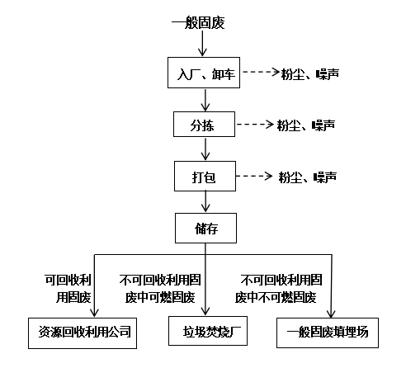  图2-1 一般固废暂存工艺流程简述  工艺流程简述：  将收集的固废通过运输车辆卸料至车间内，采用人工进行分拣，分拣后固废通过打包机打包，工人将打包好的固废用叉车运至储存间分类储存。其中废纸、废橡胶制品、废玻璃、废金属、废旧纺织品、废皮革制品、废木制品、废塑料制品、废复合包装等可利用固废外售资源回收公司再利用  分拣的少量不可利用固废中可燃固废，送垃圾焚烧厂。  分拣过程产生的少量混杂在固废中的少量尘土、砖块等其中可利用的固废交建材公司综合利用，不能利用的固废送一般工业固废填埋场填埋。  产排污环节：  废气：项目废气主要是一般固废卸料、分拣、打包过程产生的粉尘及固废储存过程中产生的臭气。  噪声：噪声主要是运输车辆、叉车、打包机等设备噪声。  固废：分拣过程产生的不能利用的可燃固废和不能利用的不可燃固废。
与项目有关的原有环境污染问题 | 一、扩建前项目基本情况  湖南嘉绿环境科技有限公司成立于2020年9月15日，为解决白沙工业园区及衡阳市区域微小企业产生的危险废物贮存、处理困难的问题，于2020年11月开工建设“危险废物收集、贮存、转运建设项目”，项目环评于2020年11月19日获得衡阳市生态环境局雁峰分局的批复“雁环评[2020]17号”项目于2021年4月建成，2021年4月17日通过自主验收并投产。项目规模为总占地面积600m²，其中危废贮存仓库占地面积540m²，年周转危险废物4800吨。  1、原有项目基本情况  2、原有项目产品方案  二、原有项目工艺流程  图2-1 危险固废暂存工艺流程简述  工艺流程简述：  收集危险固废相关信息：①木材防腐剂废物（900-004-05）主要为销售及使用过程中产生的失效、变质、不合格、淘汰、伪劣的木材防腐化学品，具体包括水溶性防腐剂、有机溶剂防腐剂、油类防腐剂，属于液体危险废物。采用密封的pv桶储存；②废药物、药品（900-002-03）主要为生产、销售及使用过程中产生的失效、变质、不合格、淘汰、伪劣的药物和药品（不包括 HW01、HW02、 HW49中900-999-49 类），具体包括废瓶装药品、废胶囊药品、废颗粒药品等，属于固体危险废物，废药物和药品一般为瓶装或铝箔的产品，储存方式采用箱或袋装；③其他废物中900-047-49研究、开发和教学活动中，化学和生物实验室产生的废物（不包括HW03、HW49中900-999-49 类）。该类废物主要为实验过程中产生的废弃容器和用品（具体包括实验室废弃烧杯、废弃试管等）以固体危险废物为主。采用密封桶储存；④其他废物中900-041-49含有或沾染毒性、感染性危险废物的废弃包装物、容器、过滤吸附介质。具体包括废油桶、废过滤棉、废滤芯、废包装袋等，该类废物以桶装或袋装收集储存。⑤含汞废物（900-023-29）生产、销售及使用过程中产生的废含汞荧光灯管及其他废含汞电光源。破碎的含汞荧光灯管采用密封桶进行包装，外观完好的含汞荧光灯管则采用密封箱进行包装。  （2）运输  由运输单位派具专用车辆至各个产危废企业进行收集装车（不同类别的危险废物由专门的运输车辆进行运输），再运输至本项目进行储存。由于周边地区各类危险废物回收点多而分散，每个回收点一定时期内收集到的各类危险废物数量也不一致，收集时间也不统一，回收过程不具备固定线路条件，不做固定线路要求。但要求转运路线需满载下述原则：转运车辆运输途中应避开经过医院、学校和居民区等人口密集区，避开饮用水水源保护区、自然保护区等敏感区域。  运输车辆需要定期清洗，本项目厂区不设置洗车区域，运输车辆由运输单位派遣，定期安排清洗。  （3）装卸、分类入库  运输单位将收集的危险废物运输至厂区后，运输车辆不进入车间，箱体尾部对准车间大门后，开箱，利用叉车将固废运输进入车间暂存区域暂存。厂区大门宽3m，高5.5m，装卸区面积约70m²，能够满足装卸条件。  （4）厂区暂存  项目运营期各类危险废物分区贮存，采用防泄漏专用危废包装袋，包装桶，包装箱盛装。HW49其他废物中的废包装物，例如废包装袋等将通过打包机将其打包（此过程仅发生物理上的形变过程，便于该部分危险废物贮存，过程中无任何化学反应，不涉及处置利用过程）  其他种类的危险废物从入库到出库整个环节都保持原始包装状态，贮存过程不进行包装和分装。  （5）转运至处置单位  当暂存的危险固废到一定量后，则委托有资质单位进行转运和处置。因本项目为新建项目，需要通过环评审批后，才可办理危废收集许可证，与相关经营范围的资质单位签订委托处置协议，故本环评要求，建设单位必须在正式营运前与有资质单位进行签订委托转运处置相关协议，不得自行转运或处置。  三、原有工程污染防治措施  （1）废水  本项目产生的废水主要为生活污水和员工清洁废水等。  表2-9 废水排放及环保措施一览表  本项目实行雨污分流制度。雨水沿厂房设置的雨水管网收集后排至市政雨水管网中。由于本项目所有的生产情况均位于厂房内，故不考虑初期雨水被污染的可能性。  （2）废气  本项目产生的废气主要来源于部分危险废物所挥发的有机废气、运输尾气等。厂内不设置食堂，无油烟废气产生。  表2-10 废气排放及环保措施一览表  本项目贮存危险废物为HW03废药物、药品、HW05木材防腐剂废物、HW49其他废物，HW29含汞废物，有机危废在贮存过程中产生少量有机废气，以非甲烷总烃记，涉及有机危废的类别主要包括液态物质及部分固态物质。  本项目已设置集气罩（本项目产生有机废气的主要为HW49实验室废物贮存区、HW45木材防腐剂废物贮存区、HW49废过滤介质贮存区、HW49废弃包装物贮存区），但为了进一步加强废气的收集效率，确保有机废气能尽可能收集到位，因此在每个危险废物暂存间的上空均设有了一个集气罩。集气罩的有效面积约1m³，共设有集气罩6个。其废气收集管道长约35m，宽约0.5m，管道高度约0.5m，后通过风机将各贮存区内有机废气抽出引入废气处理设备处理（活性炭吸附），处理后经1根15m高排气筒排放。  （3）噪声治理措施  本项目的噪声源主要为打包机、风机、运输车辆噪声。主要噪声级在75-90dB(A)之间。  设备运行噪声通过减震降噪，设置隔声墙等。汽车交通噪声则通过禁止鸣笛、设置减速带、绿化隔声等措施治理。  表2-11 项目主要噪声源强一览表  4）固体废物治理措施  本项目本身为危险固废的暂存周转，周转的危险固废不作为本项目产生的固废。而项目自身产生的固废主要为清洁和工作时产生废抹布、手套、废活性炭和员工生活垃圾。  表2-12 固废产生及处理措施一览表  本项目产生的员工生活垃圾交由环卫部门处理，本项目自产的危险废物和与本项目收集的同类型危废一并处置  四、原有项目污染物达标排放情况  根据项目半年一次监测报告，各污染物排放情况如下：  （1）废气  1）无组织废气检测结果  根据湖南谱实检测技术有限公司提供的《湖南嘉绿环境科技有限公司2023自行监测》，项目无组织废气结果见表2-13，有组织废气结果见表2-14。  表2-13 无组织废气监测结果  检测结果表明，自行监测期间无组织废气的排放浓度均未超过《大气污染物综合排放标准》（GB19297-1996）中标准要求，臭气浓度排放浓度均未超过《恶臭污染物排放标准》（GB14554-93）表1二级新扩改建标准值，项目无组织排放废气可实现达标排放。  2）有组织废气监测结果  表2-14 有组织废气监测结果  检测结果表明，自行监测期间有组织废气的排放浓度均未超过《大气污染物综合排放标准》（GB19297-1996）二级标准限值，项目有组织排放废气可实现达标排放。  （3）噪声  厂界噪声监测结果见表2-15。监测期间厂界东、南、西、北侧4个监测点的昼夜噪声均未超过《工业企业厂界环境噪声排放标准》（GB 12348-2008）中3类标准限值。  表2-15 噪声监测结果  （4）固体废物  验收期间，经现场勘察，本项目产生的生活垃圾经收集后统一交由当地环卫部门清运处理；项目所产生的含油抹布手套将与本项目收集的同类型危废一并处置。  五、原有工程污染物排放量  表2-16 原有工程污染物排放量汇总表  六、“三本账”  变更项目建成前后污染物排放“三本账”详见表 2-17。  表2-17变更项目建成后全厂“三废”排放变化情况表 单位：吨/年  七、扩建前所存在的主要环保问题  项目没有收到任何环保投诉，故建议项目扩建后及时办理建设项目环保竣工验收及其他相关环保手续。
  类型 | 工程内容 | 建设内容及规模 | 备注
  主体工程 | 危废贮存区 | HW03废药物、药品贮存区，36m²（6m*6m） | 新建
  主体工程 | 危废贮存区 | HW05木材防腐剂废物贮区，36m²（6m*6m） | 新建
  主体工程 | 危废贮存区 | HW29含汞废物贮存区，36m²（6m*6m） | 新建，收集废弃灯管等
  主体工程 | 危废贮存区 | HW49其他废物贮存区1#，36m²（6m*6m） | 新建，收集实验室废物等
  主体工程 | 危废贮存区 | HW49其他废物贮存区2#，36m²（6m*6m） | 新建，收集废过滤吸附介质等
  主体工程 | 危废贮存区 | HW49其他废物贮存区3#，93.6m²（15.6m*6m） | 新建，收集废包装物等
  辅助工程 | 办公室 | 占地面积18m²（3m*6m），位于主体工程危废贮存仓库南侧 | 新建
  储运工程 | 备用仓库 | 占地面积33.6m²（5.6m*6m），用于贮存清扫工具，收集、贮存容器等，内设自产危废贮存间1m²（占地面积1m*1m） | 新建
  储运工程 | 应急物资仓库 | 占地面积33.6m²（5.6m*6m），用于贮存应急物资 | 新建
  储运工程 | 装卸区 | 占地面积约70m²，用于装卸 | 新建
  储运工程 | 应急货物架 | 占地面积1m²（0.5m*2m），用于摆放消防器等常备应急物资 | 新建
  公用工程 | 供水工程 | 依托工业园区内供水管网 | 依托原有
  公用工程 | 排水工程 | 本项目厂区地面不进行清洗，只进行简单清扫，所以无生产废水外排，园区设有公共厕所，生活废水经化粪池处理后，经园区污水管网排入铜桥港污水处理厂处理达标后排入湘江。 | 依托原有
  公用工程 | 供电工程 | 依托工业园内供电系统 | 依托原有
  环保工程 | 废气治理 | 废气主要为建设施工期间扬尘，通过在储存车间内设排风扇加强车间内通风。 | /
  环保工程 | 废水治理 | 车间内清洁方式为干扫，不在车间内冲洗，无生产废水产生；园区设有公共厕所，生活废水经化粪池处理后，经园区污水管网排入铜桥港污水处理厂处理达标后排入湘江。 | /
  环保工程 | 噪声防护 | 采用低噪声设备、基础减震、消声、隔声等防治措施 | /
  环保工程 | 固废工程 | 本项目产生的员工生活垃圾交由环卫部门处理，本项目设有自产危废贮存间用于收集贮存清洁时的抹布、手套、废活性炭等，该部分危废与危险废物储存区中同类别危废一并定期交由资质单位处置。 | /
  类别 | 废物代码 | 危险废物情况 | 危险特性 | 贮存方式 | 最大贮存量 | 年周转量
  HW03废药物、药品 | 900-002-03 | 销售过程中产生的失效、变质、不合格、淘汰、伪劣的药物和药品（不包括HW01、HW02、HW49中900-999-49类） | T | 箱装/袋装 | 40t | 300t
  HW05木材防腐剂废物 | 900-004-05 | 销售及使用过程中产生的失效、变质、不合格、淘汰、伪劣的木材防腐化学品 | T | 桶装 | 20t | 500t
  HW49其他废物 | 900-041-49 | 含有或沾染毒性、感染性危险废物的废弃包装物、容器、过滤吸附介质 | T/In | 桶装 | 60t | 3000t
  HW49其他废物 | 900-047-49 | 研究、开发和教学活动中，化学和生物实验室产生的废物（不包括 HW03、HW49中900-999-49类） | T/C/  I/R | 桶装 | 50t | 500t
  HW29含汞废物 | 900-023-29 | 销售及使用过程中产生的废含汞荧光灯管及其他废含汞电光源 | T | 箱装/桶装 | 50t | 500t
  污水类型 | 来源 | 要求治理措施 | 现状治理措施 | 排放方式 | 落实情况
  生活污水 | 厂内 | 园区设有公共厕所，生活废水经化粪池处理后，经园区污水管网排入铜桥港污水处理厂处理达标后排入湘江。 | 本项目生活废水由公共厕所此节点产生，生活废水经化粪池处理后，经园区污水管网排入铜桥港污水处理厂处理达标后排入湘江。 | 排入铜桥港污水处理厂处理达标后排入湘江 | 已落实
  员工清洁废水 | 厂内 | / | 经项目厂房外地底沉淀池处理后，经园区污水管网排入铜桥港污水处理厂处理达标后排入湘江。 | 排入铜桥港污水处理厂处理达标后排入湘江 | 已落实
  污染源 | 排放方式 | 主要污染物 | 污染治理措施 | 落实情况
  有机废气 | 有组织排放 | 非甲烷总烃 | 集气罩收集+活性炭吸附处理+15m排气筒排放 | 已落实
  运输车辆尾气 | 无组织排放 | 汽车尾气 | 加强通风 | 已落实
  噪声源 | 数量 | 噪声源强dB（A） | 治理措施 | 落实情况
  打包机 | 1 | 75-85dB（A） | 隔声、减振、禁止鸣笛等 | 已落实
  风机 | 1 | 80-90dB（A） | 隔声、减振、禁止鸣笛等 | 已落实
  车辆 | / | 75-80dB（A） | 隔声、减振、禁止鸣笛等 | 已落实
  固废名称 | 产生点 | 产生量 | 属性 | 处理方式 | 落实情况
  生活垃圾 | 厂内 | 1.98t/a | 一般固废 | 由当地环卫部门清运，日产日清 | 已落实
  含油抹布手套 | 厂内 | 120kg/a | 危险废物 | 与本项目收集的同类型危废一并处置 | 已落实
  废活性炭 | 有机废气处理装置 | 0.01t/a | 危险废物 | 与本项目收集的同类型危废一并处置 | 已落实
  采样日期 | 检测项目 | 检测结果（mg/m³），臭气浓度：无量纲 |  |  | 标准限值
  采样日期 | 检测项目 | G3厂界内西南侧3m处（上风向） | G4厂界外东侧3m处（下风向） | G5厂界外东北侧3m处（下风向） | 标准限值
  2023.7.12 | 氨 | 0.04 | 0.13 | 0.15 | 1.5
  2023.7.12 | 硫化氢 | 0.005 | 0.011 | 0.007 | 0.06
  2023.7.12 | 臭气浓度 | <10 | 11 | 13 | 20
  2023.7.12 | 非甲烷总烃 | 0.47 | 0.75 | 0.78 | 4.0
  采样日期 | 采样点位 | 检测项目 | 检测结果 |  |  | 标准限值
  采样日期 | 采样点位 | 检测项目 | 标况流量（m³/h） | 排放浓度（mg/m³） | 排放速率（kg/h） | 排放浓度（mg/m³） | 排放速率（kg/h）
  2023.7.12 | G1废气排气筒检测口DA001 | 氯化氢 | 4414 | 5.9 | 0.0260 | 100 | 0.26
  2023.7.12 | G1废气排气筒检测口DA001 | 硫酸雾 | 4414 | 9.0 | 0.0397 | 45 | 1.5
  2023.7.12 | G1废气排气筒检测口DA001 | 非甲烷总烃 | 4414 | 3.06 | 0.135 | 120 | 10
  2023.7.12 | G2废气排气筒检测口DA002 | 氯化氢 | 1107 | 5.3 | 5.87×10^{–3} | 100 | 0.26
  2023.7.12 | G2废气排气筒检测口DA002 | 硫酸雾 | 1107 | 10.5 | 0.0116 | 45 | 1.5
  2023.7.12 | G2废气排气筒检测口DA002 | 非甲烷总烃 | 1107 | 3.97 | 4.39×10^{–3} | 120 | 10
  检测参数 | G1排气筒高度：15m；断面尺寸：φ=0.4m  G2排气筒高度：15m；断面尺寸：φ=0.3m
  检测日期 | 监测点位 | 检测时段 | 检测结果 | 标准限值
  2023.7.12 | N1东侧厂界外 1m 处 | 昼间 | 53 | 65
  2023.7.12 | N2南侧厂界外 1m 处 | 昼间 | 54 | 65
  2023.7.12 | N3西侧厂界外 1m 处 | 昼间 | 52 | 65
  2023.7.12 | N4北侧厂界外 1m 处 | 昼间 | 55 | 65
  类型 | 污染物 | 年排放量t/a | 备注
  废气 | NMHC | 0.029 | 根据验收监测结果核算
  废水 | COD | 0.001 | 根据验收监测结果核算
  废水 | NH₃-N | 0.00002 | 根据验收监测结果核算
  固废 | 危险废物 | 4800t | 收运周转危废
  固废 | 生活垃圾 | 0.90 | 项目自产危废，根据验收报告核算
  固废 | 废抹布、手套 | 0.12 | 项目自产危废，根据验收报告核算
  固废 | 废活性炭 | 1.30 | 项目自产危废，根据验收报告核算
  污染种类 | 污染物 | 原有项目排放量 | 变更项目实施后全厂最终排放量 | 排放增减量
  废气 | NMHC | 0.029 | 0.029 | +0
  废气 | 颗粒物 | 0 | 6.8 | +6.8
  废水 | COD | 0.001 | 0.029 | +0.0280
  废水 | BOD₅ | 0 | 0.0390 | +0.0210
  废水 | SS | 0 | 0.0390 | +0.0210
  废水 | NH₃-N | 0.00002 | 0.00352 | +0.0035
  固废 | 一般工业固体废物 | 0 | 1360.012 | +1360.012
  固废 | 危险废物 | 1.42 | 1.42 | +0

三、区域环境质量现状、环境保护目标及评价标准
区域  环境  质量  现状 | 1、环境空气质量现状  （1）达标区判定  根据衡阳市监测站《关于2023年8月份及1~8月份全市环境质量状况的通报》，雁峰区区域环境空气中基本污染物：二氧化硫和二氧化氮年平均质量浓度、一氧化碳年评价浓度（第95百分位数）、臭氧年评价浓度（第90百分位数）、细颗粒物（PM2.5）和可吸入颗粒物（PM10）统计结果具体见表3-1。  表3-1 区域空气质量现状评价表  衡阳市雁峰区2023年1~8月份二氧化硫和二氧化氮年平均质量浓度、一氧化碳年评价浓度（第95百分位数）、臭氧年评价浓度（第90百分位数）、细颗粒物（PM2.5）和可吸入颗粒物（PM10）年均浓度分别为：12ug/m³、16ug/m³、1.2mg/m³、134ug/m³、38ug/m³、58ug/m³，超过《环境空气质量标准》(GB3095-2012）中二级标准限值的污染物为PM_{2.5}。  根据《衡阳市“十四五”空气质量改善规划》近期规划，到2025年，衡阳市城区PM_{2.5}年平均浓度下降至33ug/m³，届时PM_{2.5}年均浓度可实现达标。  - 大气特征污染物现状监测  1）无组织废气检测结果  根据湖南谱实检测技术有限公司提供的《湖南嘉绿环境科技有限公司2023自行监测》，项目无组织废气结果见表3-2。  表3-2 无组织废气监测结果  检测结果表明，自行监测期间无组织废气的排放浓度均未超过《大气污染物综合排放标准》（GB19297-1996）中标准要求，臭气浓度排放浓度均未超过《恶臭污染物排放标准》（GB14554-93）表1二级新扩改建标准值，项目无组织排放废气可实现达标排放。  项目氨的浓度分别为：0.04mg/m³、0.13mg/m³、0.15mg/m³，标准限制为1.5mg/m³；硫化氢的浓度分别为：0.005mg/m³、0.011mg/m³、0.007mg/m³，标准限制为0.06mg/m³。检测结果表明，项目氨与硫化氢的浓度非常低，厂排情况达标。  2、地表水质量现状  距离本项目最近的地表水监测断面为湘江城南水厂断面，据衡阳市生态环境局发布的《关于2023年8月及1~8月全市环境质量状况的通报》可知其水质监测情况如下表所示。  表3-3 湘江城南水厂断面2023年1~8月水质类别表  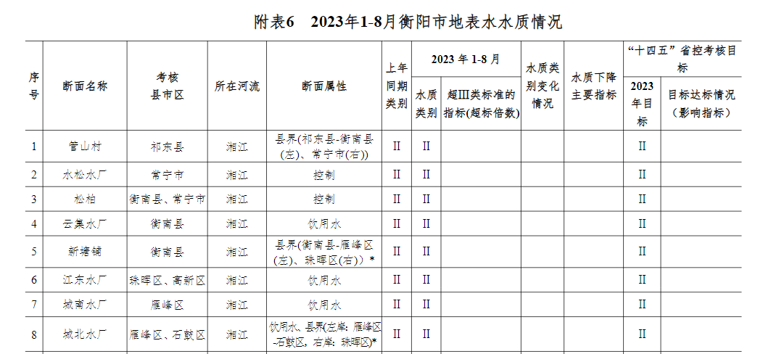  根据上表可知，监测断面2023年1~8月水质满足《地表水环境质量标准》（GB3838-2002）Ⅱ类标准的要求，项目所在区域地表水环境质量现状较好。  3、声环境质量现状  项目周边50m范围内无敏感点，无需进行声环境现状监控。  4、生态环境现状  本项目位于工业园区，为已建好的厂房建设，不涉及生态环境影响，项目周边均为工业用地，为建成区。  5、电磁辐射  项目不属于广播电台、差转台、电视塔台、卫星地球上行站、雷达等电磁辐射类项目，无需开展电磁辐射现状监测与评价。  6、地下水环境、土壤环境  本项目已进行地面硬地化，不存在土壤、地下水环境污染途径，故本项目不开展地下水环境、土壤环境质量现状调查。
  污染物 | 评价指标 | 单位 | 现状数据 | 评价标准 | 达标分析
  SO₂ | 年均值 | ug/m³ | 12 | 60 | 达标
  NO₂ | 年均值 | ug/m³ | 16 | 40 | 达标
  PM₁₀ | 年均值 | ug/m³ | 58 | 70 | 达标
  PM_{2.5} | 年均值 | ug/m³ | 38 | 35 | 超标
  CO | 95%分位数日均值 | mg/m³ | 1.2 | 4 | 达标
  O₃ | 90%分位数8h均值 | ug/m³ | 134 | 160 | 达标
  采样日期 | 检测项目 | 检测结果（mg/m³），臭气浓度：无量纲 |  |  | 标准限值
  采样日期 | 检测项目 | G3厂界内西南侧3m处（上风向） | G4厂界外东侧3m处（下风向） | G5厂界外东北侧3m处（下风向） | 标准限值
  2023.7.12 | 氨 | 0.04 | 0.13 | 0.15 | 1.5
  2023.7.12 | 硫化氢 | 0.005 | 0.011 | 0.007 | 0.06
  2023.7.12 | 臭气浓度 | <10 | 11 | 13 | 20
  2023.7.12 | 非甲烷总烃 | 0.47 | 0.75 | 0.78 | 4.0
环境  保护  目标 | 项目厂界外50m范围内无声环境保护目标，项目厂界外500米范围内无地下水集中式饮用水水源和热水、矿泉水、温泉等特殊地下水资源，项目所在地范围内无生态环境保护目标，本项目主要环境保护目标见下表。  表3-4 主要环境保护目标
  敏感要素 | 名称 | 距厂界最近点坐标（项目中心点为坐标原点） |  | 保护对象 | 保护内容 | 环境功能区 | 相对厂址方位 | 相对厂界距离范围（m）
  敏感要素 | 名称 | X | Y
  大气环境 | 茶园安置小区 | -250 | 350 | 居民区 | 约110人 | 环境空气质量二级标准 | 西北 | 400~500m
  大气环境 | 金茶家园 | 0 | 360 | 居民区 | 约350人 | 环境空气质量二级标准 | 北 | 360~500m
  声环境 | 项目厂界外50m范围内无声环境保护目标
  地表水 | 灌溉渠 | 灌溉用水 |  |  |  | 地表水环境质量Ⅲ类 | 东面 | 50m
  地下水 | 区域地下水 | / | / | 周边地下水 |  | 地下水环境质量III类 | / | /
污染  物排  放控  制标  准 | （1）废水  项目无生产废水；生活污水经过化粪池处理后用于排入园区污水管网，生活污水排放执行《污水综合排放标准》（GB8978-1996）中三级标准。具体如下：  表3-5 生活污水执行标准  （2）大气  本项目废气主要为固废运输过程中产生的颗粒物，颗粒物执行《大气污染物综合排放标准》（GB16297-1996）表2无组织排放监控浓度限值。  表3-6 大气污染物排放标准  （3）噪声  项目营运期厂界噪声执行《工业企业厂界环境噪声排放标准》 (GB12348-2008)表1中2类标准（昼间60dB(A)，夜间50dB(A)）。  （5）固废  项目所储存的固废应执行以下标准：《一般工业固体废物贮存和填埋污染控制标准》(GB18599-2020)。
  污染物 | pH | CODmg/L | BOD₅mg/L | SSmg/L | NH₃-Nmg/L
  标准值 | 6-9 | 500 | 300 | 400 | 25
  注：氨氮参照执行《污水综合排放标准》（GB8978-1996）二级标准
  污染物 | 无组织排放监控浓度限值浓度mg/m³ | 标准来源
  颗粒物 | 1.0 | 《大气污染物综合排放标准》（GB16297-1996）表2无组织排放监控浓度限值
总量  控制  指标 | 根据“十四五”总量控制要求：本项目无需设置总量控制指标。
- 主要环境影响和保护措施
施工  期环  境保  护措  施 | 本项目为园区现有厂房进行建设，仅需要对地面进行防渗处理及厂区进行分区隔断，无土建工程，施工期较短，产生污染物较少，本次环评要求建设单位施工期落实如下措施：  1、废气  项目在厂区内进行防渗层铺设、建设分区隔断时会产生少量施工扬尘，为降低扬尘污染，建设单位需落实如下措施：  1）施工期间将厂房大门关闭，避免由于起风加重扬尘污染；  2）施工期间辅以洒水降尘，降低扬尘排放；  3）加快施工速度，尽早完工。  2、废水  项目施工期无施工废水产生，主要为施工人员生活污水，生活污水经化粪池处理后排入园区污水管网。  3、噪声  项目施工期噪声主要为部分施工机械噪声，由于项目周边50m范围内无声环境保护目标，且项目施工均位于室内，施工噪声经建筑降噪后对周边环境影响较小。  4、固废  项目施工期固废主要为施工人员生活垃圾及施工过程中产生的少量建筑垃圾（如废砖石、废水泥等），生活垃圾分类收集后交由当地环卫部门处理，建筑垃圾产生量较少，委托当地建筑垃圾处理单位进行处理。
运营  期环  境影  响和  保护  措施 | 1、扩建部分大气环境影响分析  1、废气  1.1污染物产排情况  1）卸货、分拣、打包过程中粉尘  本项目仅对进厂的一般工业固体废物进行分拣、打包、暂存，不实施破碎及后续深加工，项目卸车、分拣、打包过程会产生少量粉尘。粉尘主要来源一般工业固废表面沾染的尘土，根据类比同类型项目可知，粉尘量约为固废量的0.1%。本项目进入厂区分拣的一般工业固废量为68000t/a，即尘土68t/a，由于固废在卸车时采取喷洒雾状水的抑尘措施，会对粉尘扩散产生一定的沉降作用，粉尘在车间内沉降后，粉尘排放量按照沾染尘土量的1%计算约为6.8t/a。  4-1项目无组织废气排放源强  为减少项目无组织粉尘对周围环境的影响，企业采取以下措施：  一般工业固体废物卸料、分拣、打包、储存等全过程均在厂房内进行，禁止露天堆放、作业；卸料过程中尽量减少落差，卸料过程中采用喷洒雾状水的方法抑尘，每天采用湿法清扫车间内尘土，生产过程车间密闭，车间出入口设喷雾，降低无组织粉尘散逸量；进、出厂车辆覆盖严实。  1.2废气治理措施可行性分析  根据《排污许可证申请与核发技术规范 工业固体废物和危险废物治理》（HJ1033-2019）表C.1了解，洒水抑尘属于可行技术，采取以上措施后，本项目无组织废气对周围大气环境影响较小。  1.3污染物核算  1）大气污染物年排放量核算  表4-5 大气污染物年排放量核算表  1.4大气污染源监测计划  根据《排污许可证申请与核发技术规范 工业固体废物和危险废物治理》（HJ1033-2019），制定监测计划，详见表4-2。  表4-2废气监测计划一览表  2、废水污染源分析  （1）生产废水  本项目为一般工业固废物收集、转运项目，运输车辆在装卸区将货物卸下，利用叉车将分拣、打包好的固废运输进入车间暂存区域暂存，正常情况下无泄漏，不对需对地面进行冲洗处理，只进行简单清洁，故本项目无废水产生。  - 生产用水  项目拟设置喷洒装置减少装卸过程中粉尘外逸，抑尘洒水量为0.5m3 /d，年工作300天，则抑尘用水量为150m3 /a，该部分水在喷洒过程中全部蒸发，无废水排放。  （3）生活污水  项目劳动定员24人（新增13人），均不在厂区内食宿，参照《湖南省用水定额》（DB43/T388-2020）中城市居民生活用水定额，按45L/人/d计，排污系数为0.8，则新增年用水量为175.5t/a，生活废水140.4t/a。全厂总生活污水排放量为259.2t/a。其中新增污染物COD为300mg/L0.0324t/a，BOD₅为200mg/L 0.0216t/a，SS为200mg/L 0.0216t/a，氨氮30mg/L0.0032t/a。园区设有公共厕所，生活废水经化粪池处理后，经园区污水管网排入铜桥港污水处理厂处理达标后排入湘江。废水污染物产排情况详见下表：  表4-7 扩建部分废水污染物产排情况表  表4-8 废水类别、污染物及污染治理设施信息表  表4-9 废水排放口基本情况表  表4-10废水污染物排放执行标准表  表4-11 废水污染物排放信息表  - 噪声污染源分析  - 噪声污染源强分析  本项目的噪声源主要为打包机以及叉车噪声。主要噪声级在 75-95dB(A) 之间。设备运行噪声通过减震降噪，设置隔声墙等。汽车交通噪声则通过禁止鸣笛、设置减速带、绿化隔声等措施治理。  表4-12 项目运营期噪声污染源强一览表  2、噪声影响及达标分析  根据项目噪声源分布及源强参数，预测模式采用《环境影响评价技术导则声环境》(HJ2.4－2021）所推荐的模式进行预测计算。预测模式如下：  （1）预测内容  根据《环境影响评价技术导则 声环境》（HJ2.4-2021）的相关要求，评价项目建成后厂界噪声是否达到《工业企业厂界环境噪声排放标准》（GB12348-2008）中的相应功能区标准。  （2）预测模式  根据《环境影响评价技术导则 声环境》（HJ2.4-2021），本次评价采用下述噪声预测模式：  ①室内声源  首先计算出某个室内声源靠近围护结构处的声压级：  所有室内声源靠近围护结构处产生的声压级Lp1i（T），dB（A）：  计算室外靠近围护结构处产生的声压级LP2i（T），dB（A）：  将室外声压级LP2（T）换算成等效室外声源，计算出等效室外声源的声功率级LW，dB（A）：  等效室外声源的位置为围护结构的位置，由此按室外声源，计算出等效室外声源在预测点产生的声压级。  ②噪声贡献值计算  ③噪声预测值的计算  式中：——建设项目声源在预测点的等效声级贡献值，dB（A）；  Leqb—— 预测点的背景值，dB（A）；  ④户外声传播衰减公式  ⑤、点声源的几何发散衰减公式  以上公式符号详见《环境影响评价技术导则 声环境》（HJ2.4-2021）。  （3）声环境影响预测及评价  拟建项目的高噪声源主要打包机、叉车等设备运行产生的噪声。在项目总平面的布置上，建设方就将仓库和办公区分开，将高噪声的设备集中布置在仓库内。在设备选型时，尽量选用了低噪声的设备。  根据建设项目厂区总平面布置图，按预测模式，考虑隔声降噪措施、距离衰减及厂房屏蔽效应，本项目建成后噪声设备与厂界距离见表4-13。  表4-13 拟建项目厂界噪声预测结果  预测结果见下表。  表4-14厂界噪声预测值 单位：dB（A）  项目生产设备噪声源位于封闭的车间内。项目噪声设备主要打包机和叉车等。噪声防治对策应该主要从声源上降低噪声和从噪声传播等途径上进行，建议企业采取如下降噪措施：  ①制定相关操作规程，做好对生产、装卸过程中的管理，对原料、成品的搬运、装卸做到轻拿轻放，减少原料和成品装卸时的落差，尽量减少瞬时噪声对周边环境产生的影响。  ②在设计和设备采购阶段，优先选用先进的低噪音设备，从声源上降低设备本身噪音。风机等动力设备选用满足国际标准的低噪声、低振动设备，通风系统通风系统的风机也采用符合国家标准的设备，同时主要应选择本身带减振底座的风机。  ③合理规划平面布置。项目车间尽量布置在厂区中间，重点噪声源均布置在车间内部，并尽量远离办公生活区及四周厂界。  ④日常生产需加强对各设备的维修、保养，对其主要磨损部位要及时添加润滑油，确保设备处于良好的运转状态，杜绝因设备不正常运转而产生的高噪音现象。加强管理，合理安排作业时间，禁止夜间生产。  采取上述隔声、减振等噪声污染防治措施后，厂界外昼夜间噪声值可满足《工业企业厂界环境噪声排放标准》（GB12348-2008）中的3类标准的要求，且项目周边50m范围内无声环境敏感目标，项目噪声对周边环境影响不大。  （4）声环境自行监测  根据《排污单位自行监测技术指南 总则》（HJ819-2017）等相关要求，本项目营运期噪声监测计划详见下表。  表4-15 噪声监测要求  4、扩建部分固体废物影响分析  项目产生的固体废物主要包括生活垃圾、一般固体废物。  （1）生活垃圾  项目劳动定员24人（新增人员13人），生活垃圾产生量按0.5kg/d·人计算，则新增生活垃圾产生量约为6.5kg/d，1.95t/a，全厂生活垃圾产生量为3.6t/a，生活垃圾分类收集后交由当地环卫部门处理。  （2）一般固废  劳保用品：正常情况下无固废泄漏，如发生跑、滴、漏需要清洁地面，则采用人工干扫清洁，用抹布擦拭地面污渍。按一套装备1kg计算，每一个月更换一次，则本项目产生废清洁废物及劳保用品0.012t/a，本部分固废在厂区固废暂存区暂存，定期与本项目周转的固物一同交由外委单位处置。  （3）分拣后的尘土、砖块等固废  分拣出的尘土、砖块等固废，产生量按分拣固废量的2%计，产生量约1360t/a，统一收集至固废间暂存，定期送一般固废填埋场填埋。  项目扩建部分固废产生情况详见表4-13。  表4-16 扩建部分固体废物的产生和处理情况  本环评要求：公司加强对固体废物的管理。项目在投入试生产前需与具有相关处理资质的企业签订处置协议，确保固废得到有效的处置。一般固废在处置之前，厂内临时储存应按照一般固废管理和处置要求进行。根据国家《一般工业固体废物贮存、处置场污染控制标准》（GB18599-2001）中有关规定，工业固废的储存应避免发生堆积现象，采取分类储存、分类保管措施，防止异味、卫生、美观等问题发生。另外，为了避免废物的二次污染，应该科学合理地选用储存容器。  5、扩建部分地下水、土壤影响分析  1污染途径  本项目营运期地下水、土壤污染主要影响源来自于废气大气沉降和事故状态下废水等泄露等引起的地面浸流、垂直下渗影响。  1）废气大气沉降  污染物质来源于被污染的大气，污染物质主要集中在土壤表层，项目主要大气污染物为颗粒物，它们沉降到地表可破坏土壤肥力与生态系统的平衡，会造成土壤的污染。  2）事故状态下影响分析  生活污水经化粪池预处理后，排入市政污水管道，当发生事故性渗漏或泄露时，废水外排进入浅层地下水系统，并随地下水进入厂外地势相对较低的地表水体或农田，可能导致地下水、土壤污染。通过对污水管道做好防渗，发生污染的情况可能性很小。  2污染防治措施  针对本项目可能污染途径，企业拟采取以下污染防治措施：  1）项目大气污染物主要为颗粒物，项目采取了相应的环保措施，使颗粒物排放量降至最低。  2）项目按照分区防渗的原则，对仓库和化粪池采取相应防渗措施，阻断各污染物污染土壤途径。  3）加强管理，营运期加强对设备的维护、检修、定期排查，及时发现事故隐患，采取有效的应对措施以防事故的发生。  综上分析，企业采取的措施满足《一般工业固体废物贮存和填埋污染控制标准》(GB18599-2020)的要求，通过严格执行各项环境保护措施，对可能发生污染事故妥善处理处置，地下水、土壤环境不会发生较大变化，对区域地下水、土壤环境的影响处于可接受的范围内。  6、环境风险分析  根据《建设项目环境风险评价技术导则》（HJ169-2018），建设项目环境风险评价是对项目建设和运行期间发生的可预测突发性事件或事故（一般不包括人为破坏及自然灾害）引起有毒有害、易燃易爆等物质泄漏，或突发事件产生的新的有毒有害物质所造成的对人身安全与环境的影响和损害，进行评估、提出防范、减缓与应急措施。  本次环境风险评价的目的是合理识别环境风险、科学开展环境风险预测、确定项目环境风险值，为项目环境风险是否可接受给出结论，作为项目环评批复的依据，为工程设计和环境管理提供资料和依据，达到降低风险，减少危害的目的。  本次环境风险评价将把风险事故引起厂界外环境质量的恶化及对人群健康、生态系统影响的预测和防护作为评价工作重点。通过分析该工程项目中主要物料的危险性和毒性，识别其潜在危险源并提出防治措施，降低风险性和危害程度。  6.1评价依据  1、风险调查  本项目为一般工业固体废物的收集、转运项目，不涉及危险物质。但项目涉及的废旧纺织品、废木制品、废纸、废复合包装等均为易燃物质，有潜在火灾风险。  2、风险潜势初判  根据《建设项目环境风险评价技术导则》（HJ 169-2018），风险评价首先要评价有害物质，确定项目中哪些物质属应该进行危险性评价以及毒物危害程度的分级，按导则附录B进行物质危险性判别。本项目不涉及分险物质，则本项目 Q＜1，则项目环境风险潜势为 I，评价等级为简单分析。  6.2环境敏感目标概况  详见表3-4。  6.3环境风险识别  项目主要为一般固废暂存仓存在环境风险，识别如下表：  表4-17 生产过程分险源识别  6.4环境风险分析  危险物质引起火灾事故，危害周边环境及人员生命财产安全。如果发生火灾，周边均为仓库，则可能引发连锁火灾，且消防废水收集不到位的话会溢流至周边地表水，对地表水体造成污染。燃烧物质不充分燃烧会产生大量CO和烟尘，会对周边环境空气质量造成污染。  6.5环境风险防范措施及应急管理要求  （1）分险防范措施  根据环境风险因素分析，以及该项目产品的运输、储存方式，充分考虑工程  所处的地理位置、区域自然环境和社会概况，对环境风险采取以下防范对策与措  施：  ①制定严格的生产操作规程，加强作业工人的安全教育，杜绝工作失误造成  的事故。  ②在厂房及项目进入口的明显位置张贴禁用明火的告示，生产车间及仓库均设置消防水炮及安装火灾主动性探测装置。  （2）事故应急措施  ①建立事故应急预案，成立事故应急处理小组，由车间安全负责人担任事故  应急小组组长，一旦发生火灾等事故，应立即启动事故应急预案，并向有  关环境管理部门汇报情况，协助环境管理部门进行应急监测等工作；  ②仓库设置消防水炮及安装火灾主动性探测装置和防毒面具等消防应急设备，并定期检查设备有效性。  （3）防火措施  ①仓库建设均符合消防要求，符合相应的防火等级；  ②仓库均设置消防栓、消防沙、手提灭火器；  ③仓库设置1套火灾报警装置。  （4）暴雨时外部雨水进入车间防范措施  本项目位于雁峰区雁峰工业集聚区，厂区东侧道路为兴业路，兴业路地势高于道路两侧企业，厂区地势高于入厂道路，略低于兴业路。雁峰工业集聚区设有雨水管网，兴业路整条道路两侧设有相应的雨水口，外部雨水进入车间的可能性较低。  如果遇极端天气连续强暴雨，雨水有可能从兴业路通过地势进入入厂道路，入场道路总长约200m，兴业路至本项目车间入口段约50m，连续强暴雨之后有一定几率导致外部雨水进入厂区。本项目为一般固废贮存项目，一旦雨水进入厂区对周边环境将造成较大影响，因此环评建议建设单位在车间入口处设置一定坡度或设置闸槽，预防极端天气连续强暴雨对项目的影响。  （5）防范与管理  项目一旦出现环境风险事故，将会对一定范围内的人员和环境产生较为严重的影响。在生产中安全管理问题是十分重要的。  ①强化管理是防范风险事故最有效途径。从发生事故原因来看，事故的发生多为违反操作规程，疏于管理所致。因此本项目建设及生产运行过程中，必须加强对全体职工的安全和技术的定期培训，在项目进行的各个环节均采取有效的安全监控措施，使出现事故的概率降至最低。  ②本项目应建全一套应急指挥联络图，制定安全规程、事故防范措施及应急预案。管理人员应职责、权限分明，清楚生产工艺技术和事故风险发生后果，具备解除事故和减缓事故的能力。  ③严格执行设备的维护保养制度，定期对设备装置进行检查，及时处理不安全因素，将其消灭在萌芽状态。各项应急处理器材与设施（如提升泵、灭火器，防毒面具、呼吸器等）也必须经常保持处于完好状态。  ④万一发生突发事故，应及时发生报警信号，请有关部门（消防队，急救中心，环保监测站等）前来救援、救护和监测。事故如可能波及周围环境时，应及时通知影响区域的群众撤离到安全地带或采取有效的保护措施，使事故的危害和影响降到最低限度。  ⑤事故一旦得到控制，要对事故的原因进行详细分析，对涉及的各种因素的影响进行评价，并对今后消除和最大限度地减少这些因素提出建议。  （6）突发环境事件应急预案  根据《湖南省突发环境事件应急预案管理办法》，向环境排放污染物的企业事业单位，生产、贮存、经营、使用、运输危险化学品的企业事业单位，产生、收集、贮存、运输、利用、处置危险废物的企业事业单位，以及其他可能发生突发环境事件的单位应编制突发环境事件应急预案。应根据《企业突发环境事件风险评估指南（试行）》，委托相关单位制定突发环境事件应急预案。  6.6环境风险评价结论  综上，项目可能的风险事故主要是废旧纺织品、废木制品、废纸、废复合包装等导致火灾事故，在采取设计与本评价要求的风险防范措施后，可大大降低风险事故发生的机率，通过制定项目应急预案和采取事故应急措施，减缓风险事故对环境的影响，本项目所存在的环境风险是可以接受的。  项目环境风险简单分析内容见表4-21。  表4-18 项目环境风险简单分析内容表  7、排污口规范化整治  根据国家环保总局环发[1999]24号文件的要求，为进一步强化对污染源的现场监督管理及更好地落实国务院提出的实施污染 物排放总量控制和“一控双达标”的要求，规定一切新建、扩建、改造和限期治理的排污单位必须在建设污染治理设施的同时建设规范化排放口，并作为落实环境保护“三同时”制度的必要组成部分和项目验收内容之一，因此企业应做到：  ①建立排污口档案。内容包括排污单位名称、排污口编号、适用的计量方式、排 污口位置；所排污染物来源、种类、浓度及计量纪录；排放去向、维护和更新纪录。  ②厂区固体废物贮存场所均应分别统一编号，设立标志牌，标志牌按照《环境保 护图形标志》(GB15562.1-2-1998-5)的规定统一定点监制。
  面源 | 产污环节 | 污染种类 | 排放方式 | 治理措施 | 面源长度/m | 面源宽度/m | 年排放小时数/h | 排放速率kg/h | 排放量t/a
  车间 | 卸料、分拣、打包 | 颗粒物 | 无组织 | 洒水抑尘 | 36 | 36 | 2400 | 0.28 | 6.8
  序号 | 污染物 | 年排放量（t/a）
  1 | 颗粒物 | 6.8
  排放形式 | 监测点位 | 监测因子 | 监测频次
  无组织 | 厂界 | 颗粒物 | 1次/月
  废水种类 | 废水量 | 污染物 | 处理前浓度及产生量 |  | 处理措施 | 处理后浓度及排放量 |  | 标准
  废水种类 | 废水量 | 污染物 | mg/L | t/a | 处理措施 | mg/L | t/a | mg/L
  生活污水 | 108m³/a | COD_{cr} | 300 | 0.0421 | 三格化粪池 | 200 | 0.028 | 500
  生活污水 | 108m³/a | BOD₅ | 200 | 0.028 | 三格化粪池 | 150 | 0.021 | 300
  生活污水 | 108m³/a | SS | 200 | 0.028 | 三格化粪池 | 150 | 0.021 | 400
  生活污水 | 108m³/a | NH₃-N | 30 | 0.0042 | 三格化粪池 | 25 | 0.0035 | 25
  序号 | 废水类别 | 污染物种类 | 排放去向 | 排放  规律 | 污染治理设施 |  |  | 排放口编号 | 排放口设施是否符合要求 | 排放口类型
   |  |  |  |  | 污染治理设施编号 | 污染治理设施名称 | 污染治理设施工艺 | 排放口编号 | 排放口设施是否符合要求 | 排放口类型
  1 | 生活污水 | pH值、化学需氧量、五日生化需氧量、悬浮物、氨氨、动植物油 | 园区污水管网 | 间歇排放流量不稳定 | 1# | 三格化粪池 | 厌氧 | DW001 | 是 | 企业总排  雨水排放  清静下水排放  温排水排放  车间或车间处理设施排放口
  序号 | 排放口编号 | 排放口地理坐标 |  | 排放去向 | 排放规律 | 间歇排放时段 | 受纳自然水体信息 |  | 汇入受纳自然水体处地理坐标
  序号 | 排放口编号 | 经度 | 纬度
   |  |  |  |  |  |  | 名称 | 受纳水体功能目标 | 经度 | 纬度
  1 | DW001 | 112.595  40345 | 26.828  55781 | 园区污水管网 | 间断性排放 | / | 湘江 | Ⅲ | 112.654  49524 | 26.838  64474
  序号 | 排放口编号 | 污染物种类 | 标准
  序号 | 排放口编号 | 污染物种类 | 名称 | 浓度限值/（mg/L）
  1# | DW001 | COD_{cr} | 《污水综合排放标准》（GB8978-1996）中三级 | 500
  1# | DW001 | BOD₅ | 《污水综合排放标准》（GB8978-1996）中三级 | 300
  1# | DW001 | SS | 《污水综合排放标准》（GB8978-1996）中三级 | 400
  1# | DW001 | NH₃-N | 《污水综合排放标准》（GB8978-1996）中三级 | 25
  序号 | 排放口编号 | 污染物种类 | 排放浓度/（mg/L） | 日排放量/（kg/d） | 年排放量/（t/a）
  1 | DW001 | COD | 200 | 0.093 | 0.0280
  1 | DW001 | BOD₅ | 150 | 0.070 | 0.0210
  1 | DW001 | SS | 150 | 0.070 | 0.0210
  1 | DW001 | NH₃-N | 25 | 0.011 | 0.0035
  全厂排放口合计 |  | COD |  |  | 0.0518
   |  | BOD₅ |  |  | 0.0388
   |  | SS |  |  | 0.0388
   |  | NH₃-N |  |  | 0.0064
  噪声源 | 噪声源强dB（A） | 治理措施 | 降噪效果 | 所在位置
  打包机 | 75-85dB（A） | 隔声、减震 | 25 | 厂房内
  叉车 | 75-80dB（A） | 隔声 | 15 | 厂房内
  噪声源 | 与厂界距离（m）
  噪声源 | 东厂界 | 南厂界 | 西厂界 | 北厂界
  打包机 | 40 | 30 | 100 | 45
  叉车 | 30 | 40 | 95 | 50
  预测点  预测结果 |  | 厂界东 | 厂界南 | 厂界西 | 厂界北
  贡献值 | 昼间 | 51.4 | 42.8 | 45.7 | 52.1
  达标情况 | 昼间 | 达标 | 达标 | 达标 | 达标
  评价标准值：《工业企业厂界环境噪声排放标准》中的2类：昼间：60dB(A)
  项目 | 监测位置 | 监测因子 | 监测频次 | 执行标准
  噪声 | 厂界四侧 | 等效连续A声级 | 每季度一次 | 《工业企业厂界环境噪声排放标准》（GB12348-2008）中的2类区昼间标准
  废物名称 | 主要成分 | 产生环节 | 产生量（t/a） | 处置去向 | 排放量（t/a）
  生活垃圾 | 生活垃圾 | 员工 | 1.95 | 环卫部门回收 | 0
  劳保用品 | 抹布、手套 | 周转、清洁 | 0.012 | 与本项目收集的同类型固废一并处置 | 0
  分拣后的尘土、砖块等 | 尘土、砖块 | 分拣 | 1360 | 定期送一般固废填埋场填埋
  合计 |  | / | 1361.962 | / | 0
  危险目标 | 事故类型 | 事故引发可能原因及后果 | 措施
  废旧纺织品、废木制品、废纸、废复合包装 | 火灾 | 本项目部分材料为易燃物质，在储存过程中具有一定的火灾风险，一旦发生火灾事故，则将对环境造成 较大的影响。 | 储存场地硬底化、防止引入点火源、加强日常管理、规范操作、配备应急器材
  建设项目名称 | 一般工业固废收集、转运项目
  建设地点 | 湖南省 | 衡阳市 | 雁峰区 |  | 兴业路 |  | /
  地理坐标 | 经度 | 东经112.600129° |  | 纬度 |  | 北纬26.824881°
  主要危险物质及分布 | 仓库
  环境影响途径及危害后果 | 危险物质引起火灾事故，危害周边环境及人员生命财产安全。
  风险防范措施要求 | 配备灭火器消防设备，加强人员安全意识培训，制定危险物品定期巡检计划并执行；加强应急设施的检修。
  填表说明：
  项目信息：一般工业固废收集、转运建设项目
  评价说明：根据项目所用原料及辅料种类及工艺系统，本项目不涉及分险物质，Q＜1，所以本项目环境风险潜势级别定为I级，只需进行简单分析，在描述危险物质、环境影响途径、环境危害后果、风险防范措施等方面给出定性的说明。

五、环境保护措施监督检查清单
内容  要素 | 排放口(编号、名称)/污染源 | 污染物项目 | 环境保护措施 | 执行标准
大气环境 | 无组织废气 | 颗粒物 | 洒水抑尘 | 《大气污染物综合排放标准》（GB16297-1996）表2标准
地表水环境 | 生活污水 | COD、BOD₅、SS、氨氮等 | 化粪池 | 《污水综合排放标准》（GB8978-1996）三级标准
声环境 | 生产设备 | 噪声 | 消音减振、隔声降噪、距离衰减 | 《工业企业厂界环境噪声排放标准》(GB12348-2008)中3类标准
电磁辐射 | /
固体废物 | 按照“减量化、资源化、无害化”的处理原则，落实各类固体废物的收集、处置和综合利用措施，实现固体废物零排放。生活垃圾由环卫部门处置，项目自身不产生一般固废，收集的固废外售下游可资源化利用的单位。
土壤及地下水污染防治措施 | 仓库、化粪池做好分区防渗，满足《一般工业固体废物贮存和填埋污染控制标准》(GB18599-2020)的要求
生态保护措施 | /
环境风险  防范措施 | 1、按要求配备灭火器、消防栓、消防沙等消防设施；  2、车间做好防渗措施，防渗等级为重点防渗；  3、不同类别固废均设置单独密闭间贮存；  4、仓库设置火灾报警装置  5、竣工环保验收前需完成突发环境事件应急预案编制
其他环境  管理要求 | ①本项目竣工后建设单位应依据《建设项目环境保护管理条例》（2017 年10月1日起施行）和《建设项目竣工环境保护验收暂行办法》（国环规环评[2017]4号，2017年11月22日发布）、《建设项目竣工环境保护验收技术指南污染影响类》（公告2018年第9号，2018年5月16日印发），对配套建设的环境保护设施进行验收，编制验收报告。  ②根据《排污许可管理条例》（中华人民共和国国务院令 第 736 号）、《排污许可管理办法（试行）》（部令第48号）、环境保护部办公厅《关于做好环境影响评价制度与排污许可制衔接相关工作的通知》（环办环评[2017]84号），建设项目发生实际排污行为之前，排污单位应当按照国家环境保护相关法律法规以及排污许可证申请与核发技术规范要求申 请排污许可证，不得无证排污或不按证排污，环境保护部门通过对企事业单位发放排污许可证并依证监管实施排污许可制。  ③根据《固定污染源排污许可分类管理名录（2019 年版）》，本项目竣工后在发生实际排污行为之前，建设单位应当按照国家环境保护相关法律法规以及排污许可证申请与核发技术规范要求登记内容。

六、结论
综上所述，项目总体污染程度较低，项目符合国家和地方的相关产业政策，选址符合“三线一单”和当地规划，所采用的污染防治措施合理可行，可确保污染物稳定达标排放；项目污染物的排放量符合控制要求，处理达标后的各项污染物对周围环境的影响较小，不会改变当地的环境功能区划，项目的环境风险较小且可以接受。在落实本报告表提出的各项污染防治措施、严格执行“三同时” 制度的情况下，从环保角度分析，项目在拟建地的建设具备环境可行性。

附表
建设项目污染物排放量汇总表
项目  分类 | 污染物名称 | 现有工程  排放量（固体废物产生量）① | 现有工程  许可排放量  ② | 在建工程  排放量（固体废物产生量）③ | 本项目  排放量（固体废物产生量）④ | 以新带老削减量  （新建项目不填）⑤ | 本项目建成后  全厂排放量（固体废物产生量）⑥ | 变化量  ⑦
废气 | NMHC | 0.029 | 0.029 | 0 | 0 | 0 | 0.029 | 0
废气 | 颗粒物 | 0 | 0 | 0 | 6.8 | 0 | 6.8 | +6.8
废水 | COD | 0.001 | 0.001 | 0 | 0.0280 | 0 | 0.029 | +0.0280
废水 | BOD₅ | 0.018 | 0.018 | 0 | 0.0210 | 0 | 0.0390 | +0.0210
废水 | SS | 0.018 | 0.018 | 0 | 0.0210 | 0 | 0.0390 | +0.0210
废水 | NH₃-N | 0.00002 | 0.00002 | 0 | 0.0035 | 0 | 0.00352 | +0.0035
一般工业固体废物 | 劳保用品 | 0 | 0 | 0 | 0.012 | 0 | 0.012 | +0.012
一般工业固体废物 | 分拣后的尘土、砖块等 | 0 | 0 | 0 | 1360 | 0 | 1360 | +1360
危险废物 | 废抹布、手套 | 0.12 | 0.12 | 0 | 0 | 0 | 0.12 | 0
危险废物 | 废活性炭 | 1.3 | 1.3 | 0 | 0 | 0 | 1.3 | 0
注：⑥=①+③+④-⑤；⑦=⑥-①

附图1 项目地理位置图
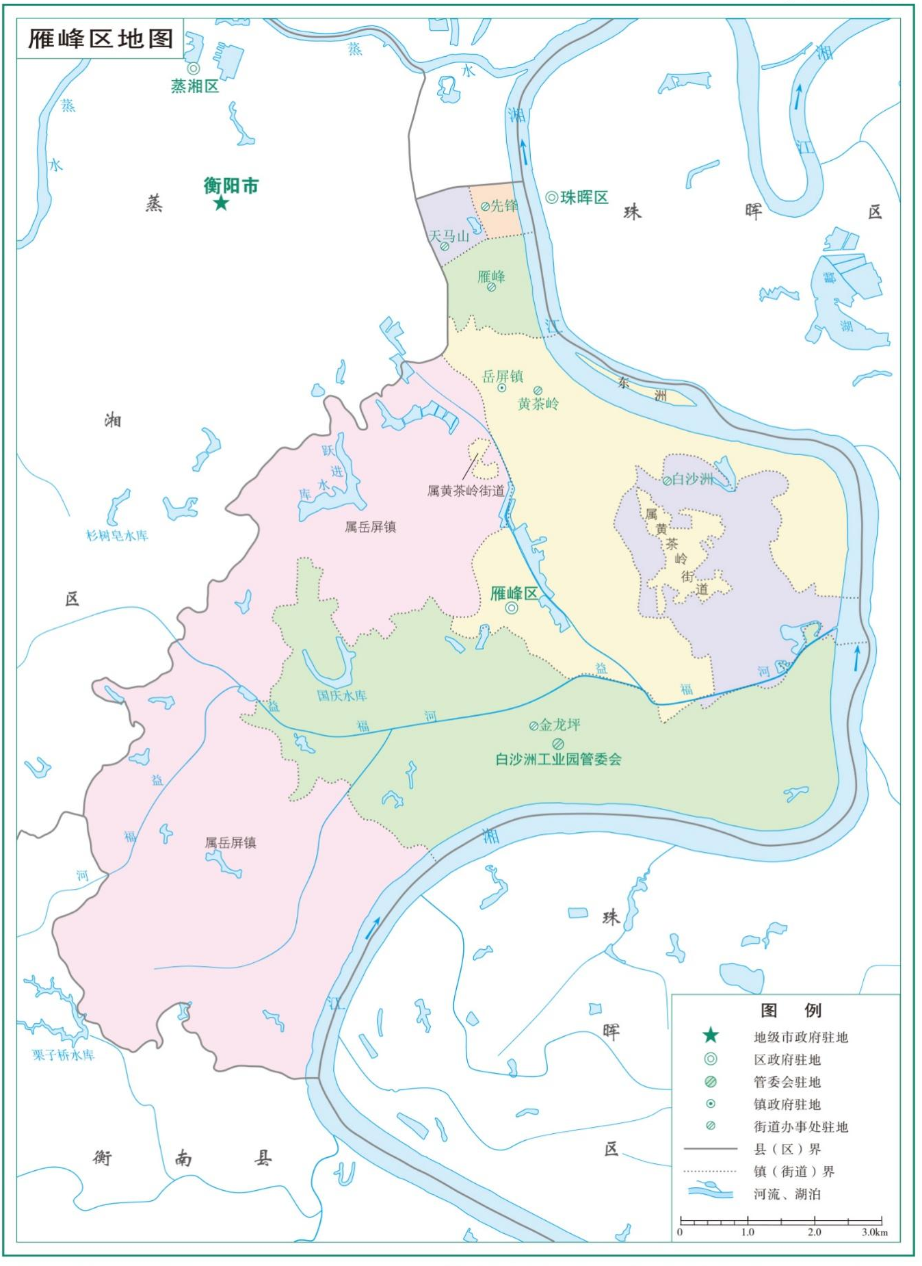

本项目位置

附图2 项目区域水系图
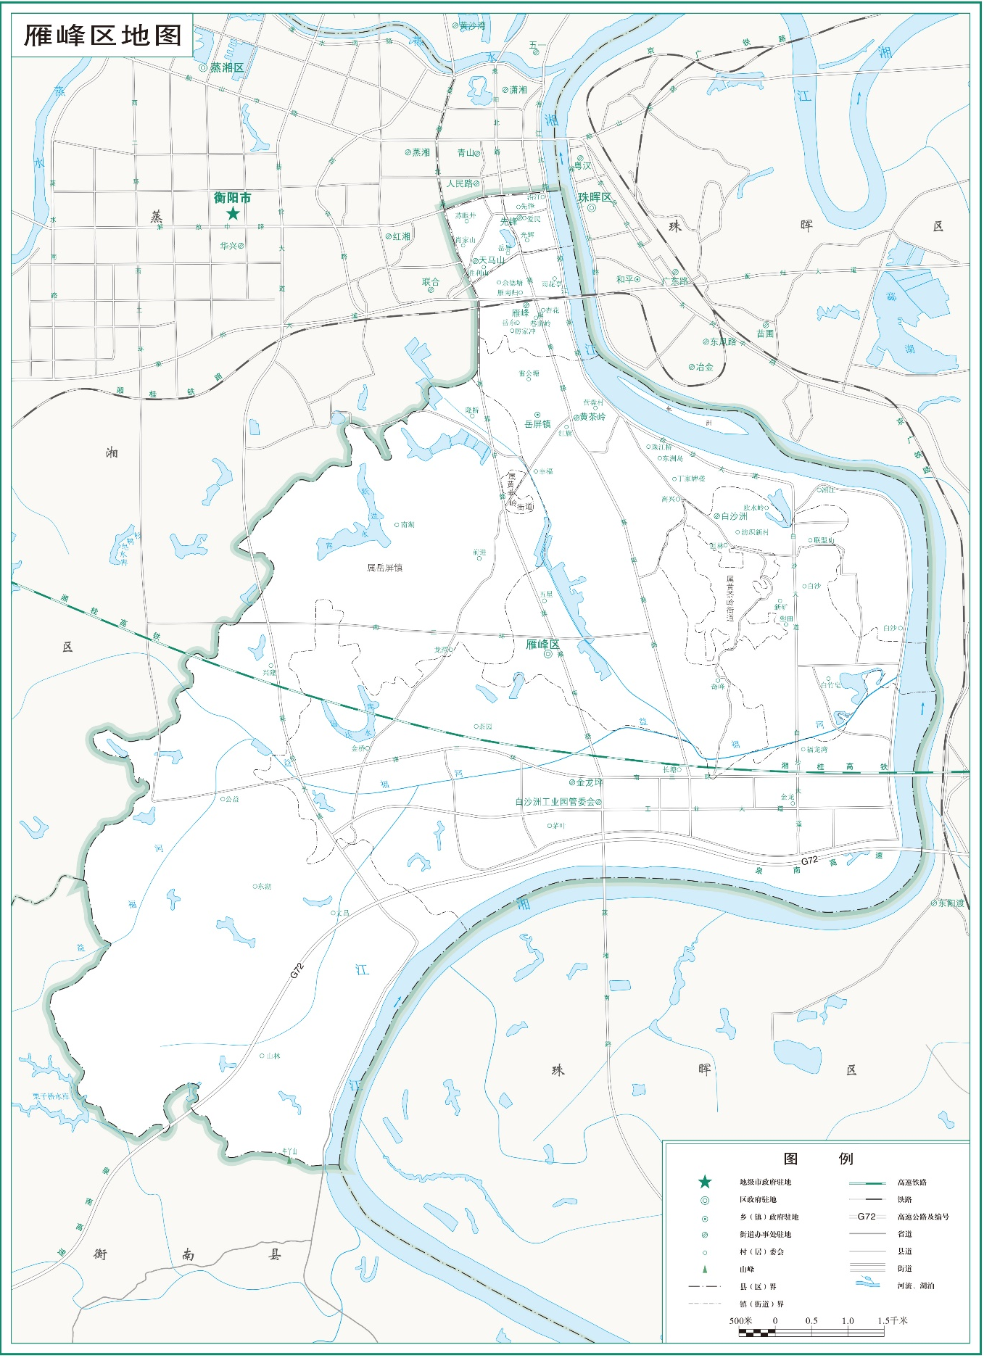

本项目位置

附图3 周边环境保护目标分布图
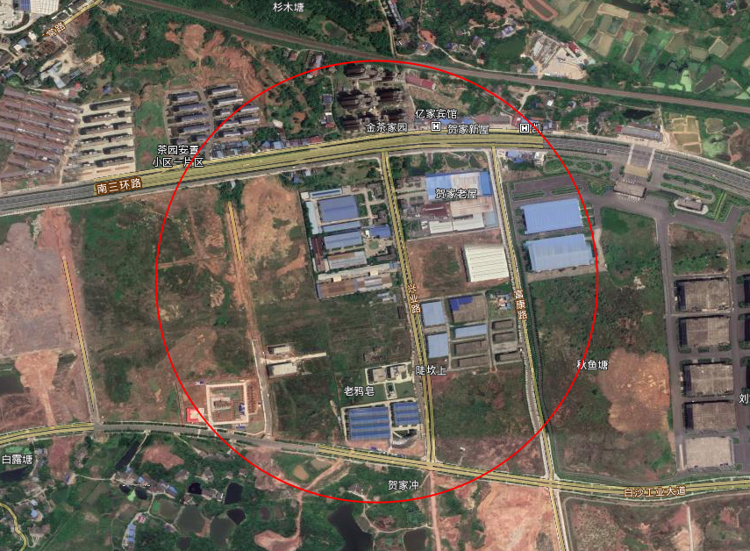
比例1:50m

项目位置

金茶家园

茶园安置区

附图4 总平面布置图

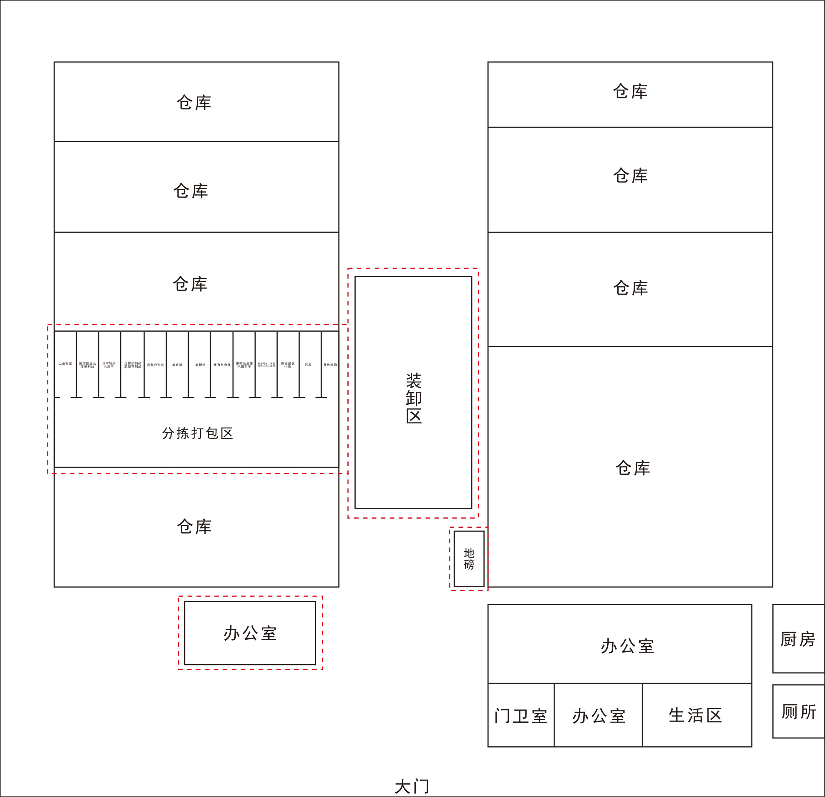
项目化粪池
比例1:5m
扩建项目区域
扩建项目区域
原有项目区域
原有项目区域
备用区

附件1 原有项目环评批复

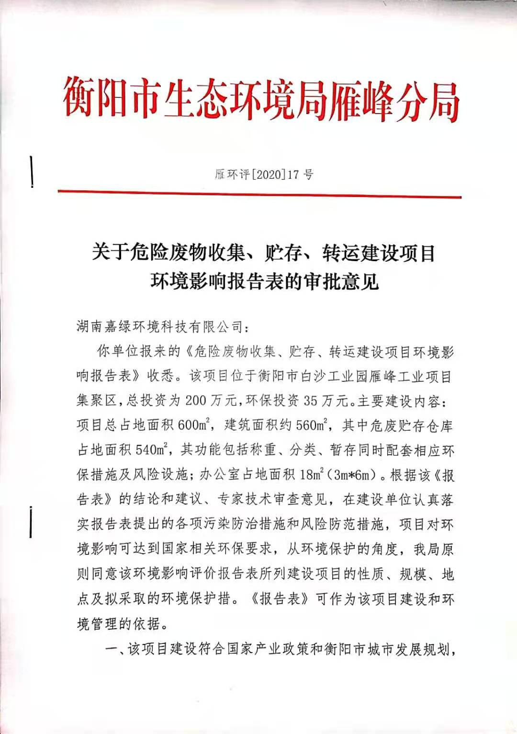

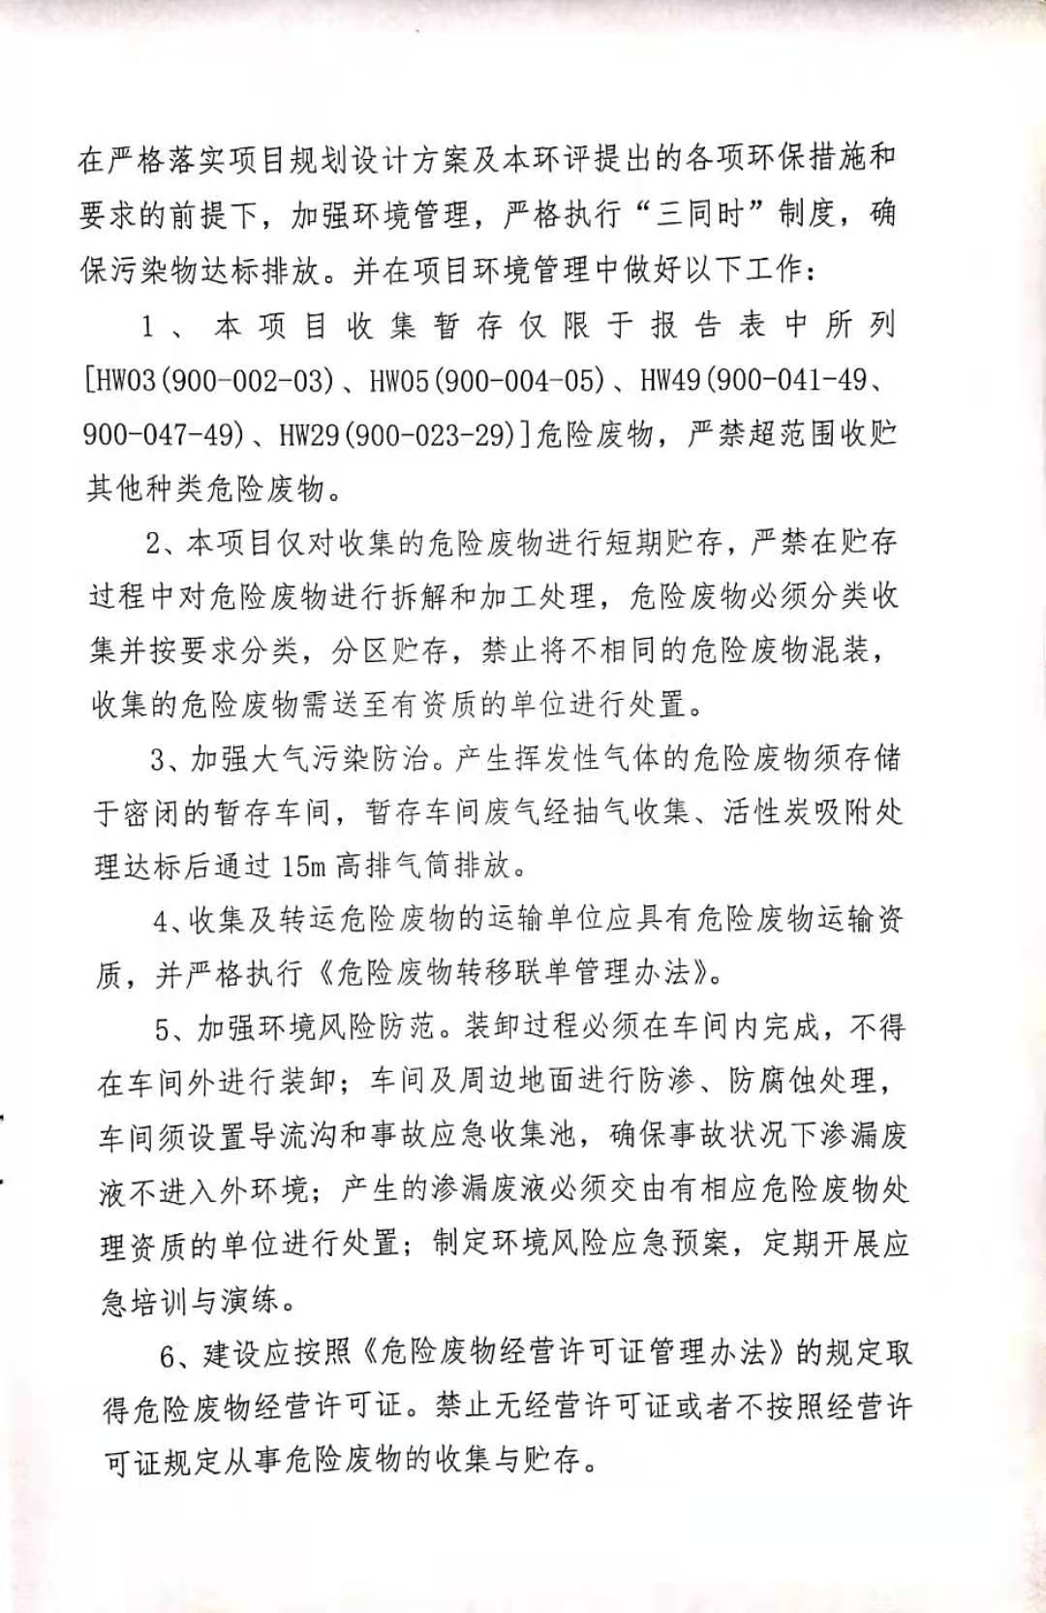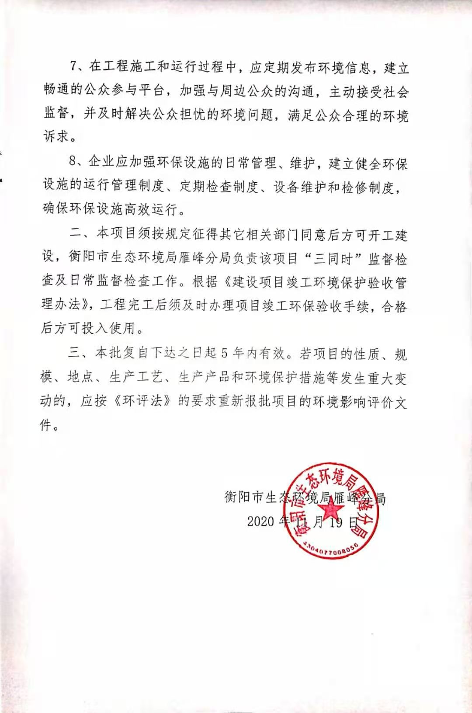

附件2 营业执照

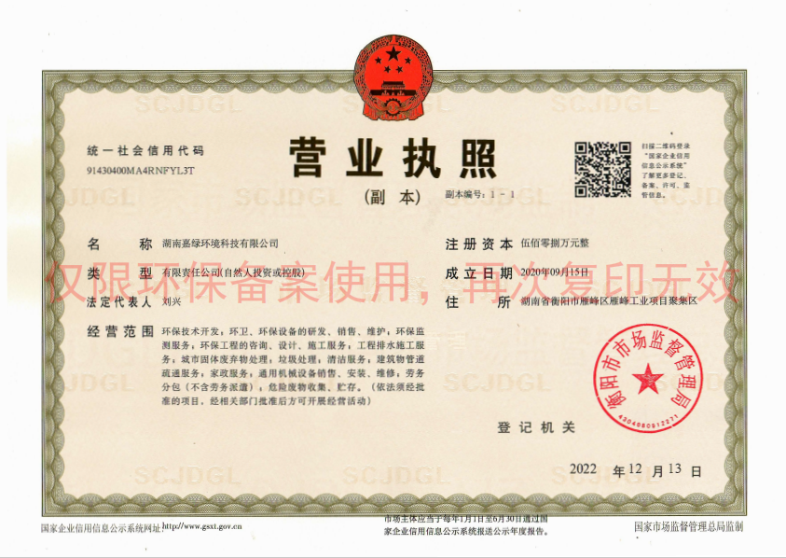
附件3 检测报告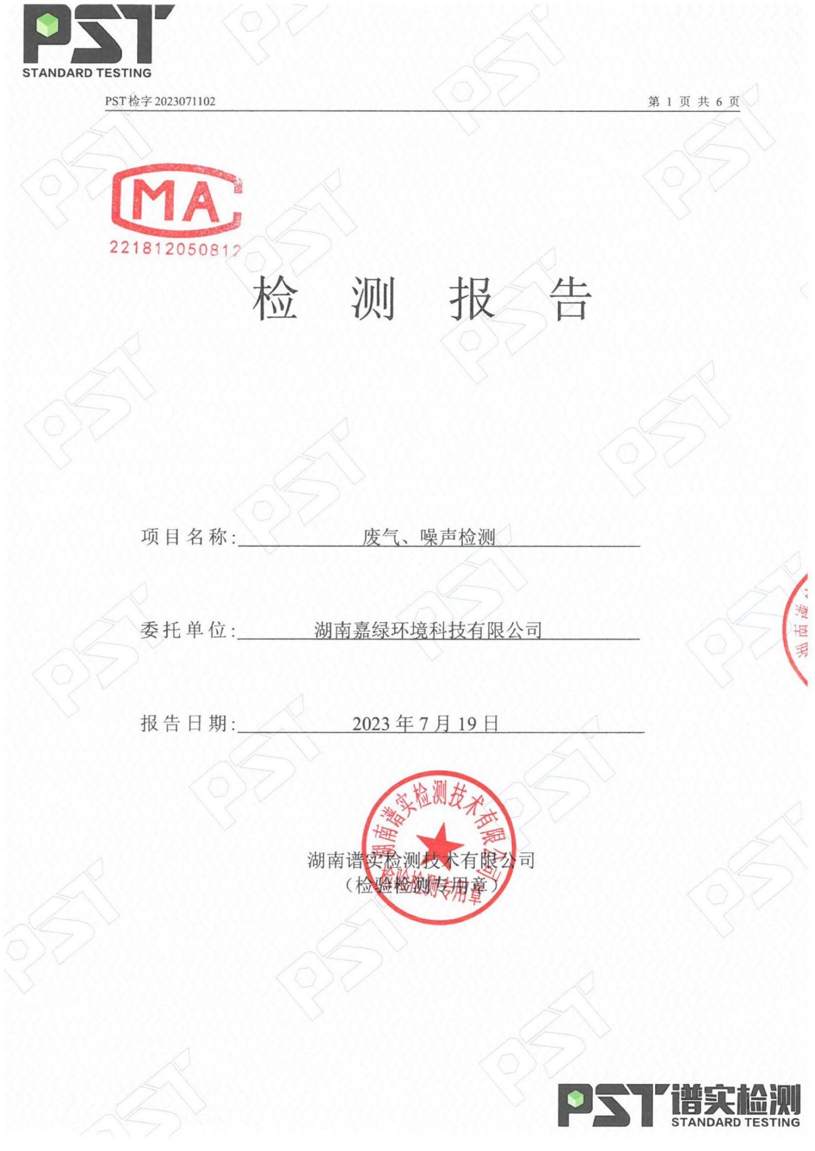
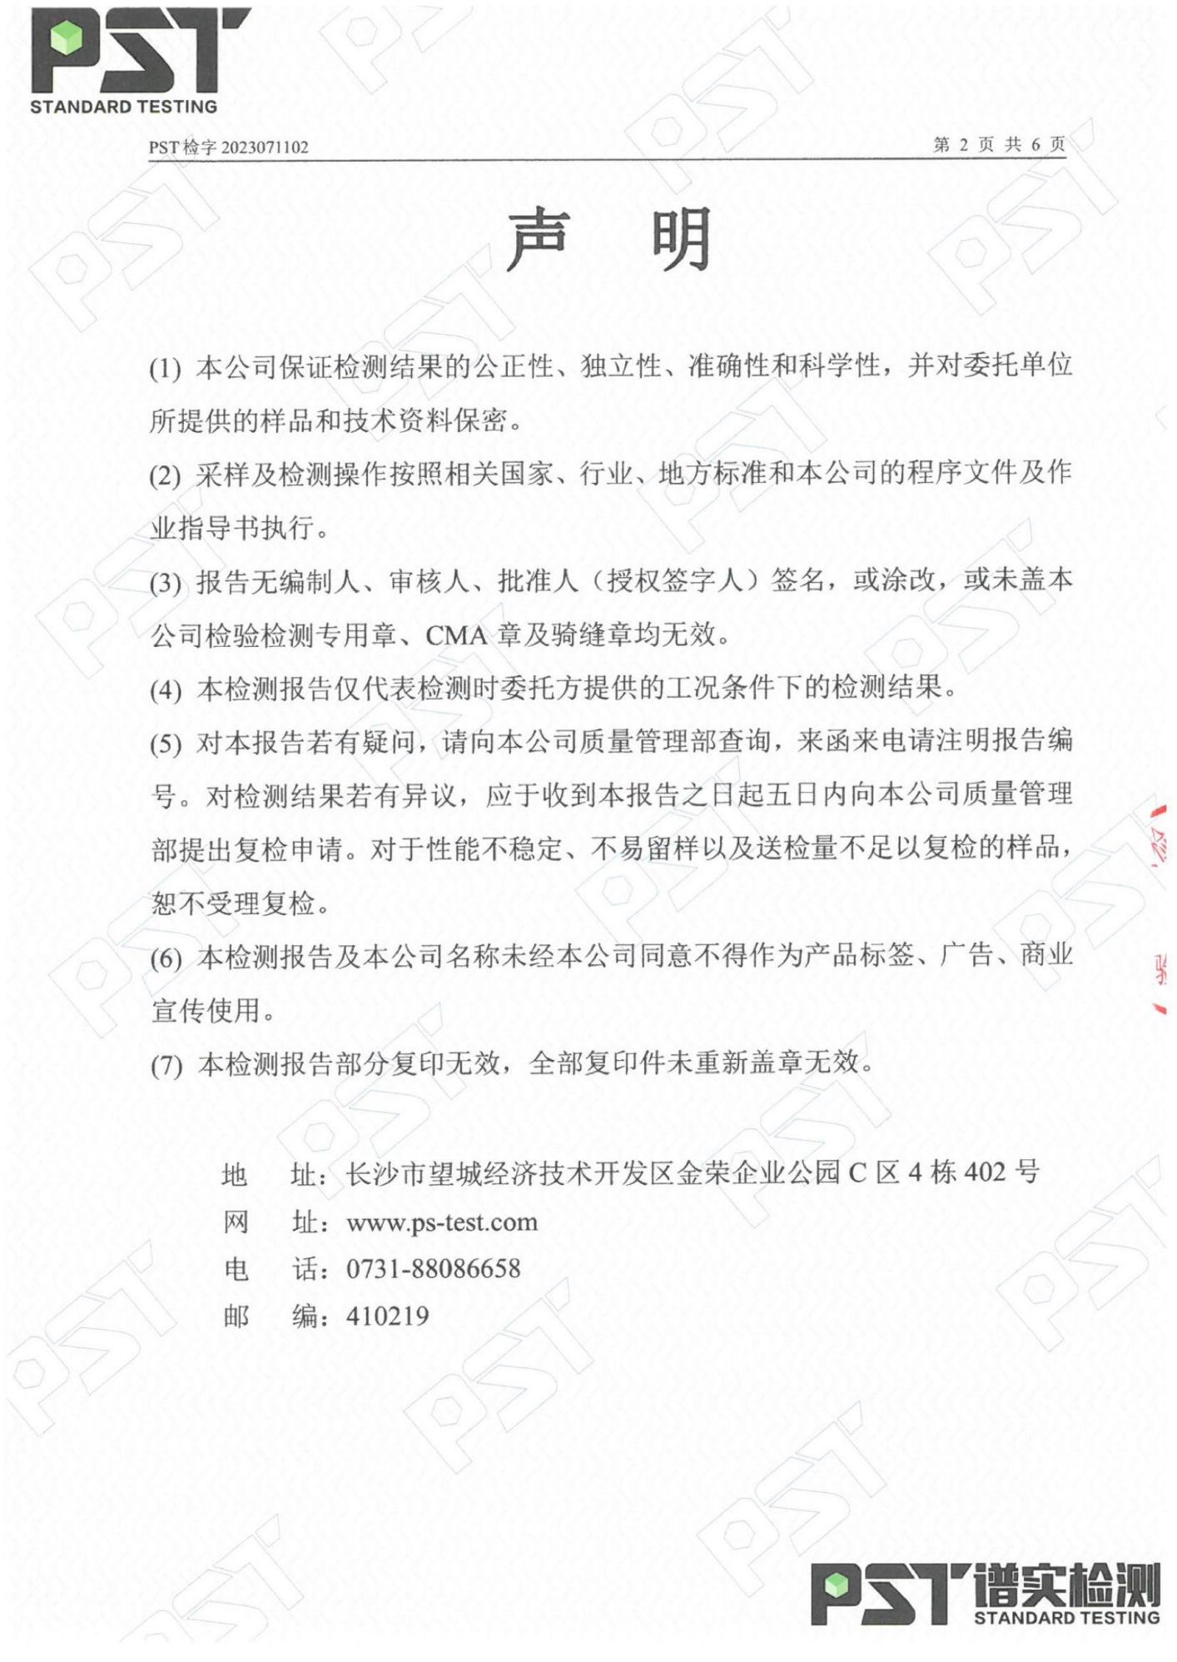
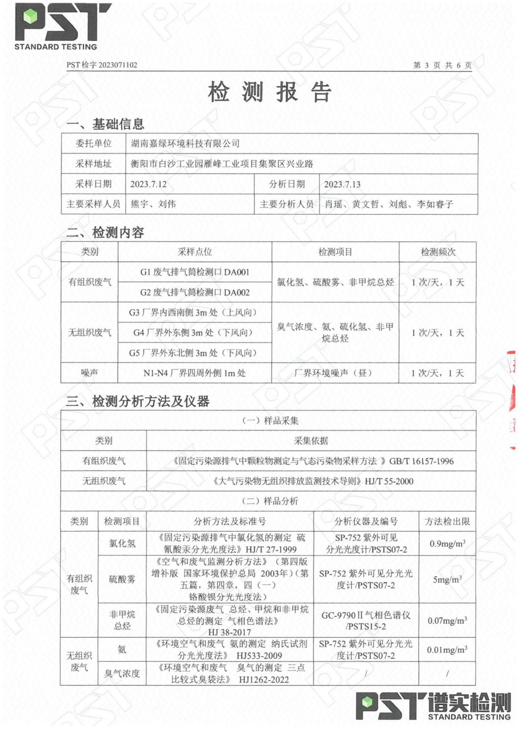
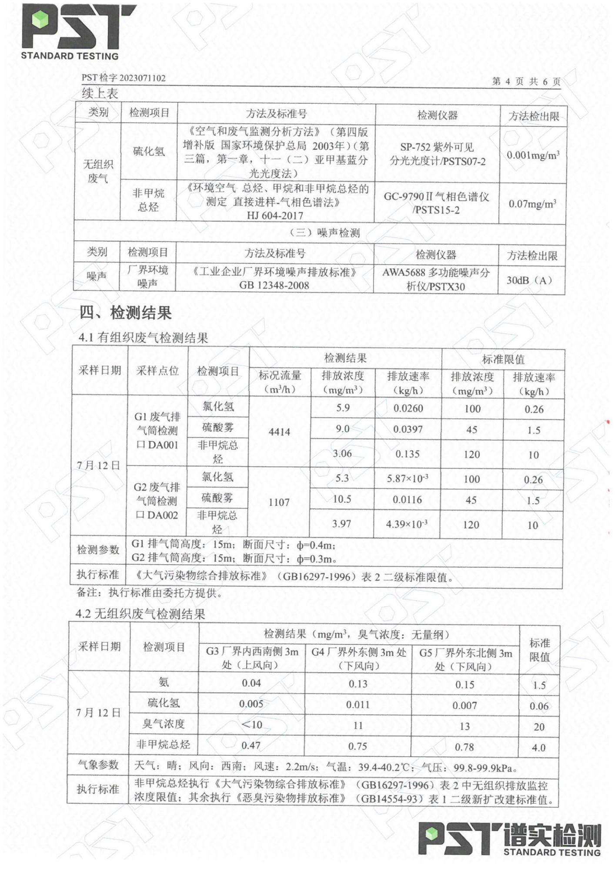
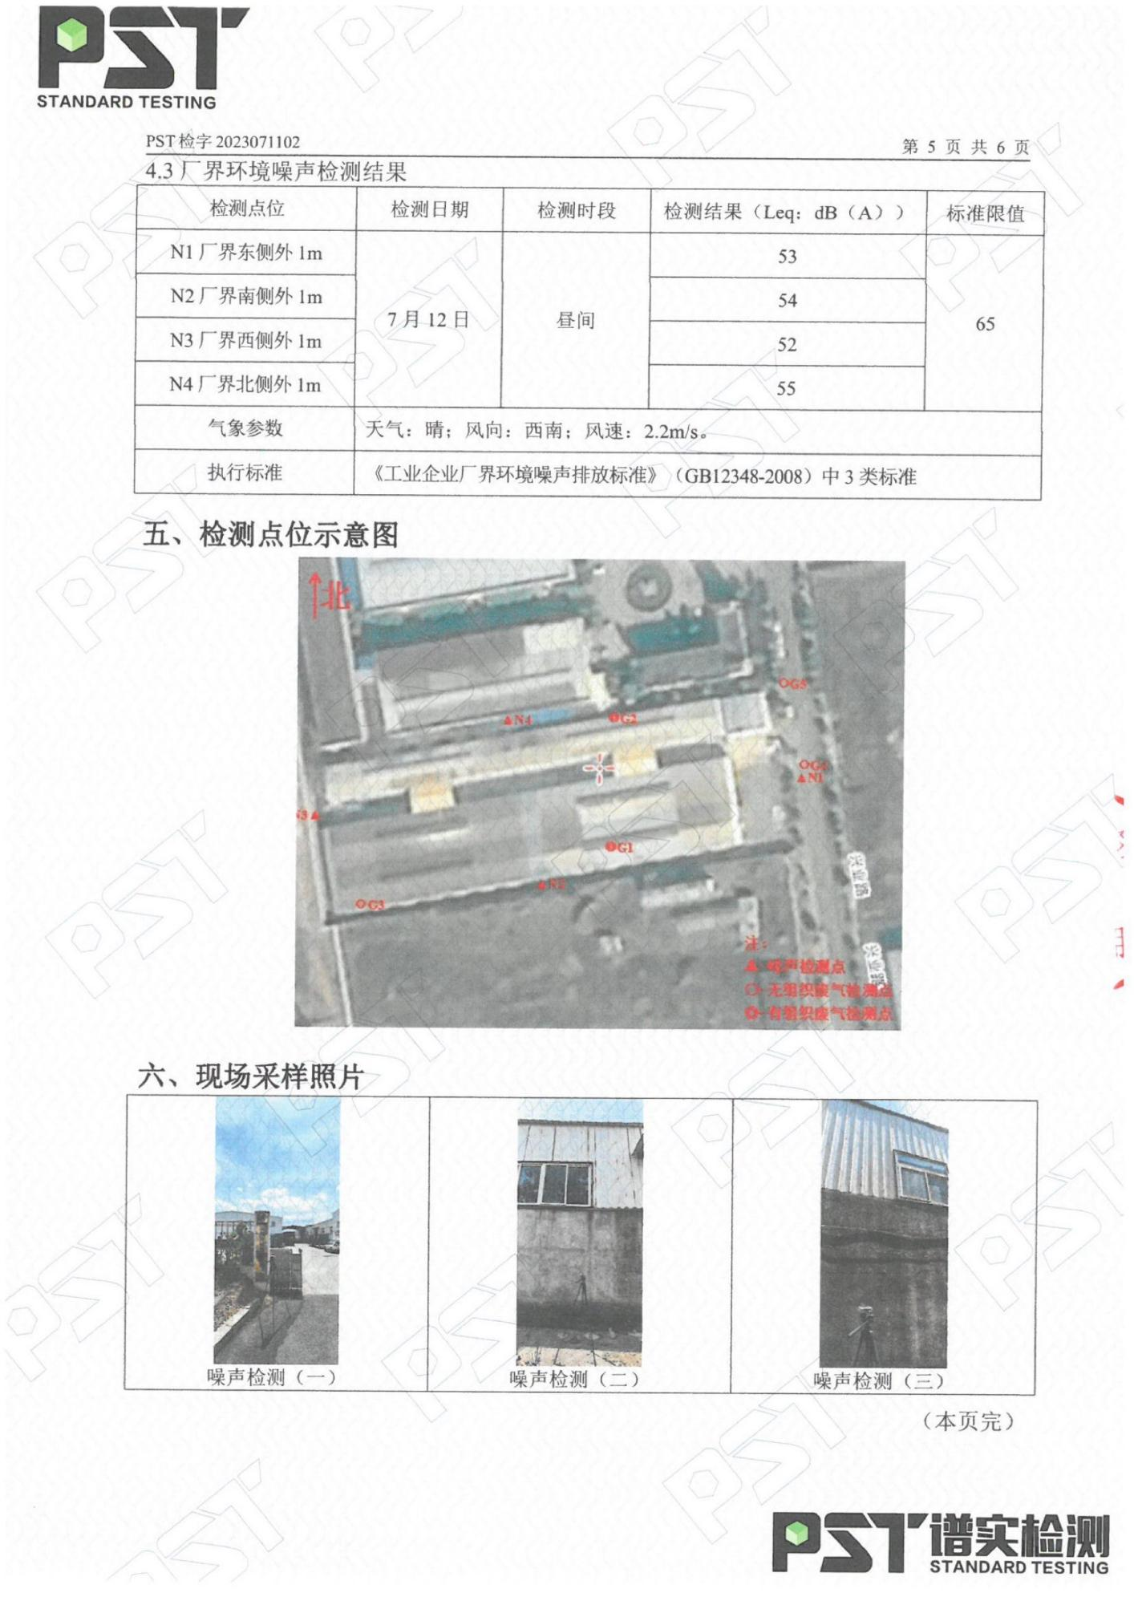
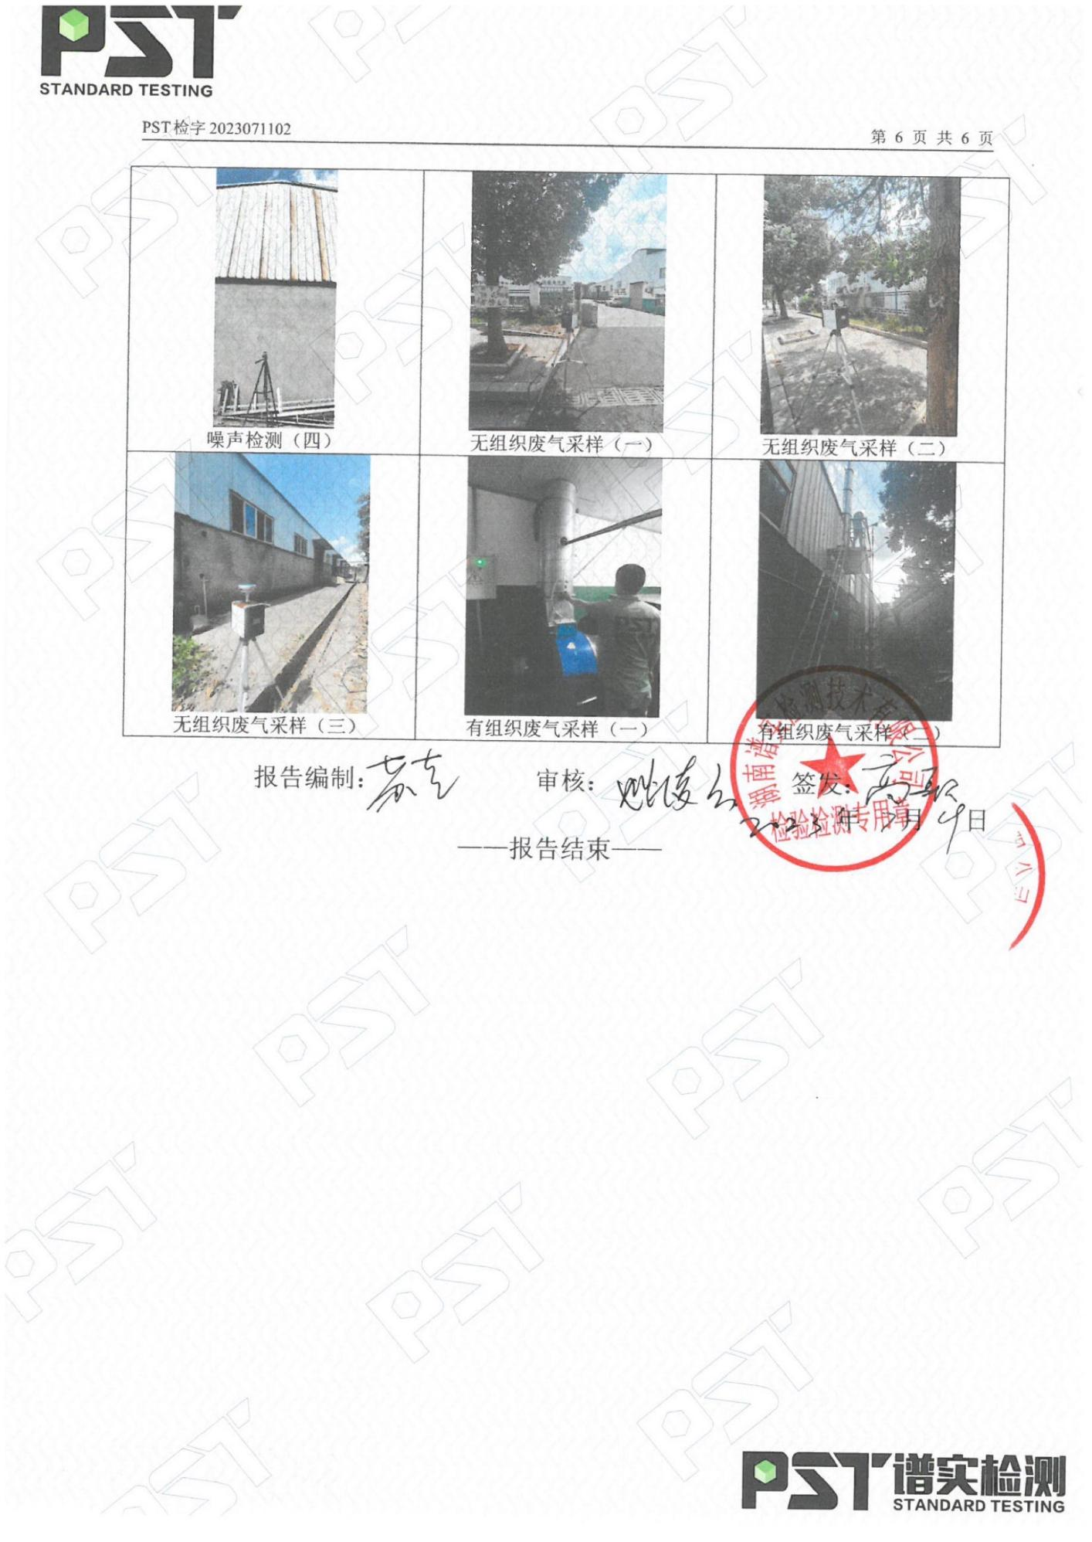
附件4 项目发改备案文件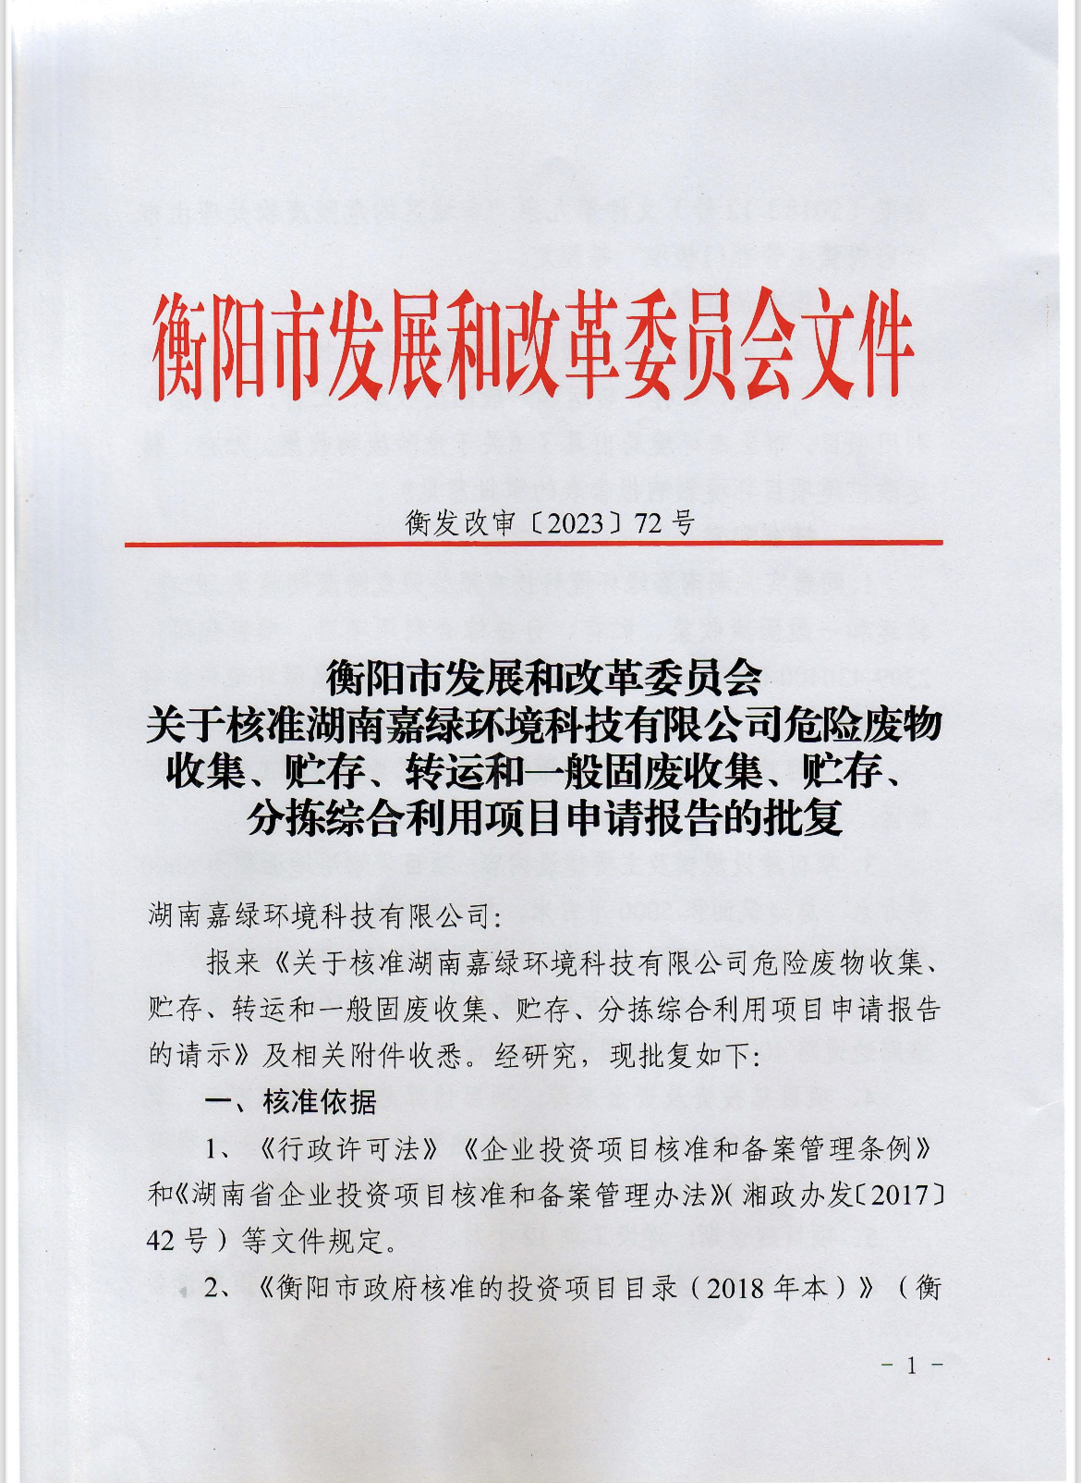
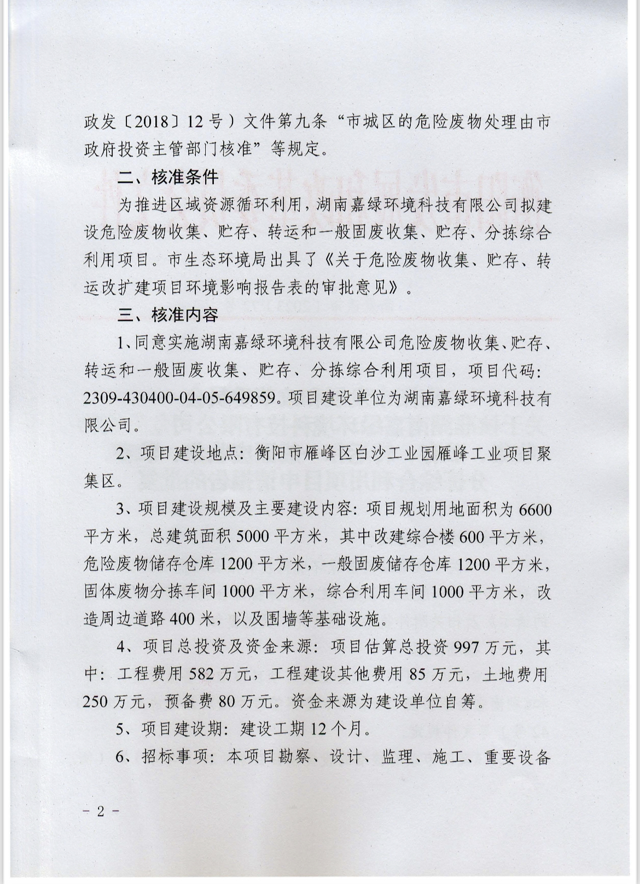
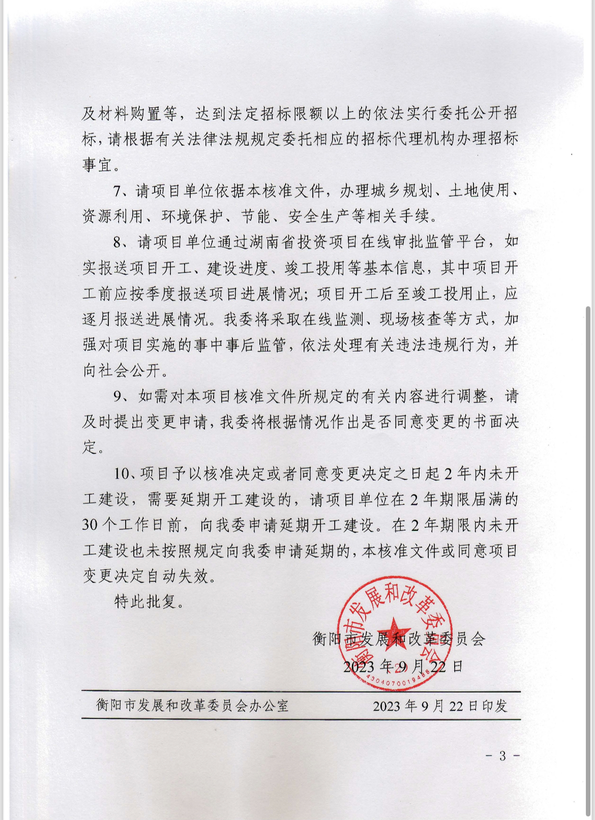
附件5 现有项目验收意见

危险废物收集、贮存、转运建设项目
竣工环境保护验收意见
2021年4月17日，湖南嘉绿环境科技有限公司主持召开了《危险废物收集、贮存、转运建设项目》竣工环境保护验收会，参加会议的有竣工验收单位衡阳市蓝天环保有限公司等单位，会议另邀请了3位专家共同组成竣工验收组（名单附后），会前，验收组现场察看了各环保设施运行情况；会上，建设单位介绍了项目建设情况和污染防治措施落实情况以及环境管理情况；竣工验收单位介绍了竣工验收报告的主要内容。根据建设项目环保竣工验收办法及项目环评批复意见，经讨论，验收意见如下：
一、项目基本情况
本项目位于衡阳市白沙工业园雁峰工业项目集聚区兴业路（中心点位经纬度为：东经112.594962、北纬26.82845），项目总投资200万元（其中环保投资41万元），目前已取得危险废物经营许可证（【衡环（危临）字第（2021-002）号】），年收集、贮存、转运危险废物4800t，厂房内共设有6个大小不同的危险废物储存区，由厂区东侧至西侧依次为：HW49其他废物贮存区（废包装物等）、HW49其他废物贮存区（废过滤吸附介质）、HW05木材防腐剂废物贮存区、HW49其他废物贮存区（实验室废物等）、HW29含汞废物贮存区、HW03废药物药品贮存区。其中HW49其他废物贮存区（废包装物等）所占区域最大。项目入口西侧设有应急物资仓库、备用仓库、消防沙池等。正门口东侧为消防应急池。办公室设在项目厂房外南侧。装卸区位于厂区入口处，便于装卸。
厂内在危险废物储存区另设有4个0.6m³应急池，位于废木材防腐剂贮存区、废过滤介质贮存区、实验室废物贮存区、废包装物贮存区。
工程具体建设内容详见竣工验收报告的表3-3。
二、污染防治措施落实情况
1、废水
本项目产生的废水主要为生活污水和员工清洁废水等，生活废水经化粪池处理、员工清洗废水经厂房外沉淀池处理后经园区污水管网排入铜桥港污水处理厂处理达标后排入湘江；
2、废气
项目产生的废气主要为部分危险废物挥发产生的有机废气、汽车运输尾气，厂内不设置食堂，无油烟废气产生。各暂存区有机废气分别经集气罩收集后一起经活性炭吸附处理，再经15m排气筒排放；汽车运输尾气通过环境空气自然扩散；
3、固废
本项目为危废的暂存周转，产生的固废主要为清洁和工作时产生废抹布、手套、废活性炭和员工生活垃圾。生活垃圾由当地环卫部门清运，日产日清；废抹布、手套、废活性炭经收集后交由湖南衡兴环保科技开发有限公司进行处置；
4、噪声
本项目噪声源主要包括打包机、风机、运输车辆噪声等，通过厂区合理布局、选用低噪声设备、厂房隔声、定期对设备进行保养维护以减轻噪声对周边环境的影响。
三、验收监测情况
1、废水
验收监测期间，厂区废水总排口各污染因子监测浓度日均值均符合《污水综合排放标准》（GB 8978-1996）表4中三级标准；
2、废气
验收监测期间，有机废气排放口非甲烷总烃的检测结果最大值为1.1mg/m³，最大排放速率为0.004kg/h，满足《大气污染物综合排放标准》（GB19297-1996）二级标准要求；
3、噪声
验收监测期间，厂界东、南、西、北侧4个监测点的昼夜噪声均未超过《工业企业厂界环境噪声排放标准》（GB 12348-2008）中3类标准限值。
四、验收结论
验收专家组通过审阅验收监测报告，查看“危险废物收集、贮存、转运建设项目”现场环保措施落实情况，并经过充分讨论，一致认为项目建设前期环境保护审查、审批手续完备，污染防治设施基本按照环评批复落实，基本具备环保设施竣工验收条件和要求，同意项目通过竣工环保验收。
五、项目建设整改要求及环保工作建议
加强环境管理，确保在厂房进行危废装卸。
六、对验收报告的修改建议
1、细化工程验收范围，补充危废运输资质作为附件；
2、细化调查地面、墙面防渗等地下水污染防控措施落实情况，补充相关佐证材料作为附件；
3、查阅企业危废收集、暂存、转移台账记录，并补充作为附件，明确危废收集量、转移量是否匹配、危废种类是否符合危废经营许可证要求；
4、细化调查风险防控措施，明确消防废水池容积、消防废水收集沟和危废泄漏收集沟长度等参数；
5、细化说明有机废气收集方式，明确集气罩数量、有机废气收集管道长度等参数；
6、核实填报验收登记表，完善环保设施照片。
验收专家组成员：陈胜兵（组长）、刘文威、胡小平（执笔）
2021年4月17日

附件6 专家审查意见及签到表
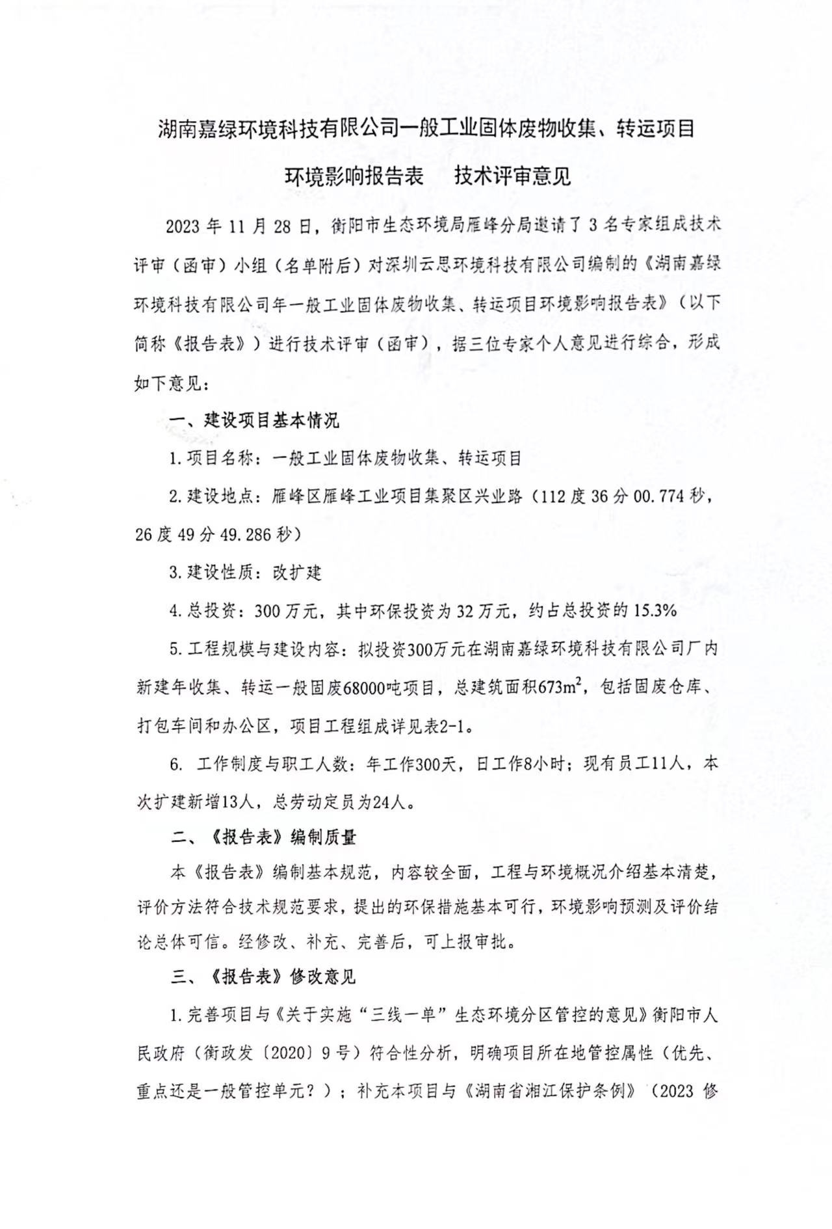

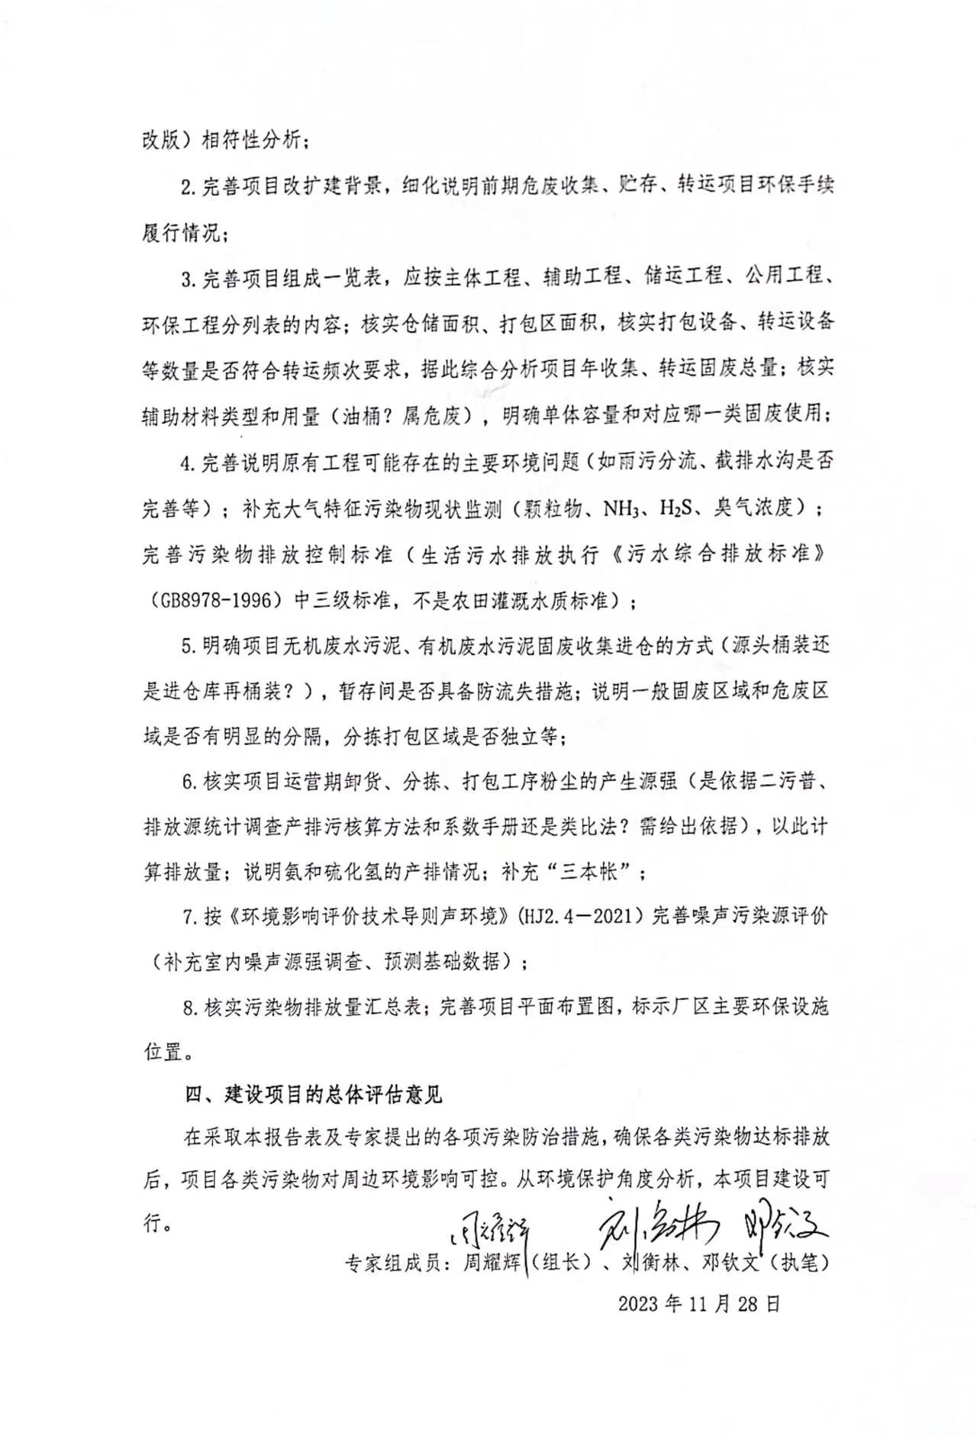
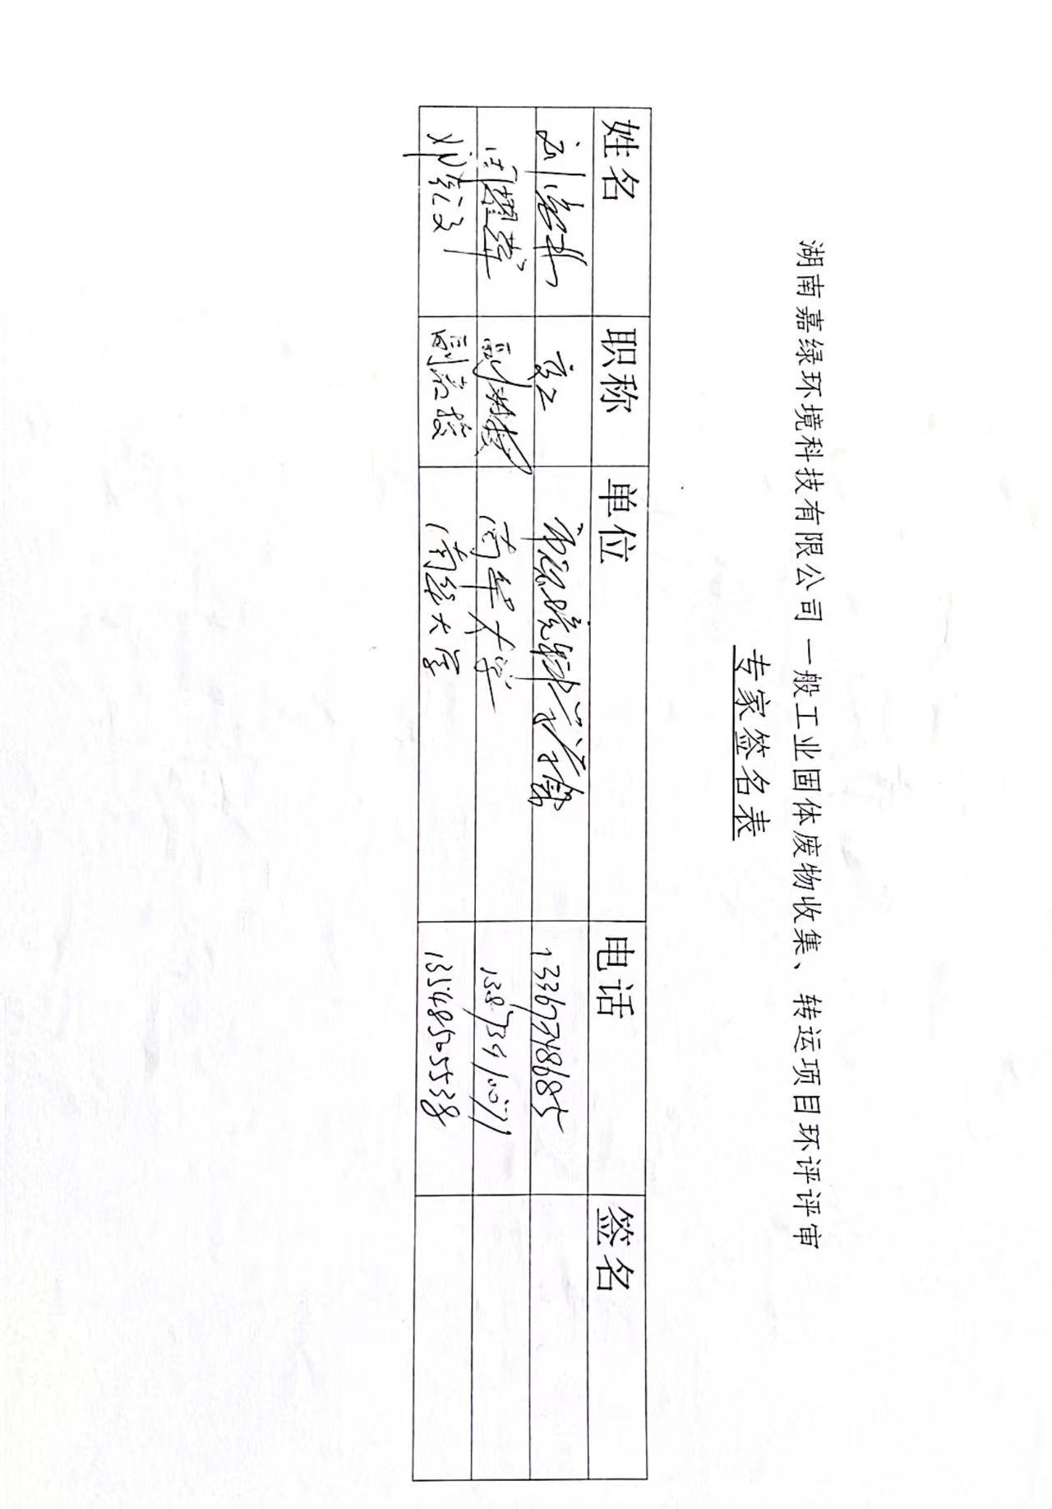
附件7 专家意见修改清单
湖南嘉绿环境科技有限公司一般工业固体废物收集、转运项目
环境影响报告表 技术评审意见修改说明
序号 | 专家意见 | 修改说明 | 索引
1 | 完善项目与《关于实施“三线一单”生态环境分区管控的意见》衡阳市人民政府（衡政发〔2020〕9号）符合性分析，明确项目所在地管控属性（优先、重点还是一般管控单元？）；补充本项目与《湖南省湘江保护条例》（2023修改版）相符性分析； | 已完善 | p7
2 | 完善项目改扩建背景，细化说明前期危废收集、贮存、转运项目环保手续履行情况； | 已完善 | P11
3 | 完善项目组成一览表，应按主体工程、辅助工程、储运工程、公用工程、环保工程分列表的内容 | 已完善 | P12
3 | 核实仓储面积、打包区面积，核实打包设备、转运设备等数量是否符合转运频次要求，据此综合分析项目年收集、转运固废总量；核实辅助材料类型和用量（油桶？属危废），明确单体容量和对应哪一类固废使用； | 已核实仓储面积、打包区面积，核实打包设备、转运设备等数量是否符合转运频次要求；已核实辅助材料类型和用量，且本项目油桶不装油，仅装污泥，属于一般工业固体废物 | P15-16
4 | 完善说明原有工程可能存在的主要环境问题（如雨污分流、截排水沟是否完善等） | 已完善 | P22
4 | 补充大气特征污染物现状监测（颗粒物、NH₃、H₂S、臭气浓度） | 已补充，详见附件3 | P27-28  P57
4 | 完善污染物排放控制标准（生活污水排放执行《污水综合排放标准》（GB8978-1996）中三级标准，不是农田灌溉水质标准） | 已完善 | P29-30
5 | 明确项目无机废水污泥、有机废水污泥固废收集进仓的方式（源头桶装还是进仓库再桶装？） | 明确项目无机废水污泥、有机废水污泥固废收集进仓的方式为源头桶装 | P14
5 | 暂存间是否具备防流失措施 | 项目暂存间严格按照与《一般工业固体废物贮存和填埋污染控制标准》（GB18599-2020）执行 | P8-p10
5 | 说明一般固废区域和危废区域是否有明显的分隔，分拣打包区域是否独立等； | 项目一般工业固体废物与危险废物位于不同仓库，有明显分隔。分拣打包区为独立区域。 | P13
6 | 核实项目运营期卸货、分拣、打包工序粉尘的产生源强（是依据二污普、排放源统计调查产排污核算方法和系数手册还是类比法？需给出依据），以此计算排放量； | 已核实粉尘的产生源强及排放量的计算 | P32
6 | 说明氨和硫化氢的产排情况 | 已说明 | P28
6 | 补充“三本账” | 已补充 | P25-26
7 | 按《环境影响评价技术导则声环境》(HJ2.4－2021）完善噪声污染源评价（补充室内噪声源强调查、预测基础数据） | 已按《环境影响评价技术导则声环境》(HJ2.4－2021）完善噪声污染源评价 | P35-37
8 | 核实污染物排放量汇总表；完善项目平面布置图，标示厂区主要环保设施位置。 | 已核实及完善 | P48、p52

